台股投資競賽 盤後檢討與隔日預掛單
2026-10-16 產出時間 2026-10-16 15:46 文字來源：LLM（已通過數字核對）

一、今日重點
美股隔夜那斯達克期貨微漲0.07%，費城半導體指數跌0.88%，美元兌台幣升0.63%至32.39，台股今日震盪反彈收漲141點站回4萬7千點，但外資連續第8日賣超累計提款逾6800億元。
台股開盤預測微漲0.09%，盤中震盪為主，模型預測開盤後回落，命中率82.6%。（注意：盤後版使用的美股資料為前一晚收盤，明早 07:00 盤前報告會以最新美股重新計算）
總資產 | 累積報酬 | 目前持股率 | 執行後持股率 | 累計交易筆數 | 持有檔數
8,718,725 | -12.81% | 79.1% | 78.8% | 83 | 13

攻守配置：進攻籃 75%／穩健籃 25%
今日進攻籃佔75%、穩健籃佔25%，因灰燈大盤中性且進攻籃歷史勝率略高，維持此比例。進攻籃新買艾笛森32,651股、台橡11,000股，穩健籃未調整。
比例如何決定
- 灰燈：大盤中性（距季線 +2.3%、20 日 +3.5%） → 進攻籃 80%（已持續 2 個交易日）
- 依據（報酬率第一）：十年回測每次前 20 名 20 日報酬，進攻籃在綠燈 6.0%／灰燈 6.2%／紅燈 3.7%，都高於穩健籃 4.4%／3.8%／2.1%，勝率相近
- 調整 Agent 偵測到 1 項失誤 → 進攻 −5%，待模型修正後再恢復
- 股票內部：進攻籃 75%、穩健籃 25%
- 今日配置（佔股票＋ETF 目標持股）：進攻籃 75%、穩健籃 25%、ETF 籃 0%
籃子 | 目標金額 | 已持有 | 本次新買 | 執行後佔總資產
穩健籃（收正報酬機率高、回檔小、不追高） | 1,961,713 | 2,267,210 | 0 | 26.0%
ETF 籃（分散、證交稅 0.1%） | 0 | 0 | 0 | 0.0%
進攻籃（追強勢、一個月創新高） | 5,885,139 | 4,477,018 | 1,196,247 | 65.1%

大盤狀態：加權指數 RSI14 45.1、20 日漲跌 +3.52%、距季線 +2.29%

穩健籃候選排行（收正報酬機率高、預期回檔小、未過熱）
標的 | 產業 | 收正報酬機率 | 預期最大回檔 | β | 日波動 | 穩健分數 | 訊號
00915 凱基優選高股息30 | ETF | 77.5% | -3.0% | 0.46 | 0.63% | +0.85 | 買進候選
2850 新產 | 金融保險 | 63.9% | -6.4% | 0.09 | 1.48% | +0.83 | 買進候選
4541 晟田 | 其他 | 63.4% | -7.0% | 0.79 | 2.55% | +0.77 | 買進候選
00940 元大台灣價值高息 | ETF | 71.6% | -3.2% | 0.51 | 0.56% | +0.73 | 買進候選
00757 統一FANG+ | ETF | 74.1% | -4.6% | 0.44 | 1.12% | +0.71 | 買進候選
00900 富邦特選高股息30 | ETF | 70.9% | -3.6% | 0.39 | 0.64% | +0.69 | 買進候選
6670 復盛應用 | 運動休閒 | 64.3% | -6.7% | -0.13 | 1.20% | +0.67 | 買進候選
6245 立端 | 通信網路業 | 59.2% | -9.3% | 0.53 | 1.69% | +0.62 | 買進候選
2357 華碩 | 電腦及週邊設備業 | 59.0% | -5.5% | 0.84 | 1.39% | +0.61 | 買進候選
00919 群益台灣精選高息 | ETF | 66.7% | -3.5% | 0.38 | 0.87% | +0.61 | 買進候選
2885 元大金 | 金融保險 | 63.0% | -5.6% | 0.63 | 1.39% | +0.60 | 買進候選
1440 南紡 | 紡織纖維 | 54.4% | -7.3% | 0.23 | 1.95% | +0.60 | 買進候選
6491 晶碩 | 生技醫療業 | 56.4% | -6.7% | 0.24 | 2.02% | +0.59 | 買進候選
1313 聯成 | 塑膠工業 | 48.9% | -7.6% | 0.49 | 1.93% | +0.58 | 買進候選
2476 鉅祥 | 電子零組件業 | 62.0% | -9.9% | 0.99 | 1.71% | +0.58 | 買進候選

庫存怎麼處理（加碼／續抱／減碼／全部出清）
標的 | 籃子 | 持股 | 成本 | 現價 | 損益 | 建議 | 數量 | 限價
1560 中砂 | 進攻籃 | 1,091 | 1017.82 | 874.0 | -14.13% | 全部出清 | 賣出全部 1 張又 91 股（共 1,091 股） | 865.0
3037 欣興 | 進攻籃 | 570 | 1181.68 | 1090.0 | -7.76% | 全部出清 | 賣出全部 570 股（零股） | 1075.0
2360 致茂 | 穩健籃 | 8 | 2365.62 | 2000.0 | -15.46% | 全部出清 | 賣出全部 8 股（零股） | 1980.0
6213 聯茂 | 進攻籃 | 1,000 | 727.03 | 774.0 | +6.46% | 減碼 | 賣出 333 股（零股），保留 667 股（零股） | 766.0
2915 潤泰全 | 穩健籃 | 7,173 | 57.54 | 59.0 | +2.53% | 減碼 | 賣出 3 張又 586 股（共 3,586 股），保留 3 張又 587 股（共 3,587 股） | 58.4
3591 艾笛森 | 進攻籃 | 20,528 | 28.67 | 26.55 | -7.40% | 加碼 | 加買 32 張又 651 股（共 32,651 股），加碼後共 53 張又 179 股（共 53,179 股） | 26.8
2103 台橡 | 進攻籃 | 3,000 | 29.54 | 28.95 | -2.01% | 加碼 | 加買 11 張（11,000 股），加碼後共 14 張（14,000 股） | 29.2
3189 景碩 | 進攻籃 | 1,639 | 1084.26 | 1000.0 | -7.77% | 續抱 | 維持 1 張又 639 股（共 1,639 股） | —
6196 帆宣 | 進攻籃 | 1,150 | 652.95 | 609.0 | -6.73% | 續抱 | 維持 1 張又 150 股（共 1,150 股） | —
2889 國票金 | 穩健籃 | 40,416 | 16.04 | 16.95 | +5.68% | 續抱 | 維持 40 張又 416 股（共 40,416 股） | —
5880 合庫金 | 穩健籃 | 24,000 | 26.14 | 28.15 | +7.70% | 續抱 | 維持 24 張（24,000 股） | —
2845 遠東銀 | 穩健籃 | 36,071 | 12.97 | 13.4 | +3.32% | 續抱 | 維持 36 張又 71 股（共 36,071 股） | —
6182 合晶 | 進攻籃 | 1,000 | 115.67 | 110.5 | -4.47% | 續抱 | 維持 1 張（1,000 股） | —

1560 中砂：全部出清｜賣出全部 1 張又 91 股（共 1,091 股）
理由
- 觸發停損：收盤 874.00 元 ≤ 停損價 936.69 元（成本 1017.82 元，損益 -14.13%）；同時風險警示：已跌破停損價 936.69（目前 874.0）：依紀律全數出場
- 停損一律全數出場，避免虧損擴大；紀律優先於預測
接下來的條件
- 收盤跌破停損 936.69（距今 -6.7%）→ 全部出清

3037 欣興：全部出清｜賣出全部 570 股（零股）
理由
- 風險警示：重大負面新聞：欣興：1名員工遭機台夾傷送醫不治 楊梅一廠部分停工！；股價已跌破月線，全數出場；法人近 5 日賣超 6,452 張，籌碼轉弱
- 觸發條件中最嚴重者決定賣出比例：全數出場；限價取最近價 × 0.99（不低於跌停價）以提高成交機率
接下來的條件
- 收盤跌破停損 1046.11（距今 4.2%）→ 全部出清

2360 致茂：全部出清｜賣出全部 8 股（零股）
理由
- 觸發停損：收盤 2000.00 元 ≤ 停損價 2069.91 元（成本 2365.62 元，損益 -15.46%）；同時風險警示：已跌破停損價 2069.91（目前 2000.0）：依紀律全數出場；重大負面新聞：致茂爆違約交割5,859萬；股價已跌破月線，全數出場；法人近 5 日賣超 2,222 張，籌碼轉弱
- 停損一律全數出場，避免虧損擴大；紀律優先於預測
接下來的條件
- 收盤跌破停損 2069.91（距今 -3.4%）→ 全部出清

6213 聯茂：減碼｜賣出 333 股（零股），保留 667 股（零股）
理由
- 風險警示：列為處置股（連續三次及當日沖銷標準，115/10/08～115/10/19）：改為分盤撮合、可能需預收款，流動性變差，減碼三分之一
- 觸發條件中最嚴重者決定賣出比例：33%；限價取最近價 × 0.99（不低於跌停價）以提高成交機率
接下來的條件
- 收盤跌破停損 639.23（距今 21.1%）→ 全部出清

2915 潤泰全：減碼｜賣出 3 張又 586 股（共 3,586 股），保留 3 張又 587 股（共 3,587 股）
理由
- 風險警示：重大負面新聞：營收：潤泰全(2915)9月營收1億1084萬元，月增率-29.73%，年增率-64.02%；先減碼一半，保留部位觀察後續
- 觸發條件中最嚴重者決定賣出比例：50%；限價取最近價 × 0.99（不低於跌停價）以提高成交機率
接下來的條件
- 收盤跌破停損 55.39（距今 6.5%）→ 全部出清

3591 艾笛森：加碼｜加買 32 張又 651 股（共 32,651 股），加碼後共 53 張又 179 股（共 53,179 股）
理由
- 【進攻籃】綜合分數 +0.40 達門檻（+0.30）；一個月模型預期超額報酬排名全市場前 9%、創新高機率 34.1%
- 一個月模型：創 52 週新高機率 34.1%（全市場基準 17.9%，排名前 27%），預期超額報酬 +6.43%（排名前 9%）
- 距 52 週高點 -20.4%（52 週高 33.34，現價 26.55）
- 風險預算：總資產 8,718,725 元 × 每筆風險 1.2% × 信心係數 1.00（由綜合分數 +0.40 換算）= 104,755 元
- 取整後：32 張又 651 股（共 32,651 股），金額約 875,047 元，佔總資產 10.0%
接下來的條件
- 加碼部位停損 24.1
- 收盤跌破停損 25.11（距今 5.7%）→ 全部出清
- 突破 52 週高點 33.34 → 確認創新高，續抱讓獲利奔跑

2103 台橡：加碼｜加買 11 張（11,000 股），加碼後共 14 張（14,000 股）
理由
- 【進攻籃】綜合分數 +0.40 達門檻（+0.30）；一個月模型預期超額報酬排名全市場前 25%、創新高機率 56.8%
- 一個月模型：創 52 週新高機率 56.8%（全市場基準 17.9%，排名前 14%），預期超額報酬 +4.21%（排名前 25%）
- 距 52 週高點 -9.5%（52 週高 32.0，現價 28.95）
- 風險預算：總資產 8,718,725 元 × 每筆風險 1.2% × 信心係數 1.00（由綜合分數 +0.40 換算）= 104,625 元
- 取整後：11 張（11,000 股），金額約 321,200 元，佔總資產 3.7%
接下來的條件
- 加碼部位停損 27.05
- 收盤跌破停損 27.7（距今 4.5%）→ 全部出清
- 突破 52 週高點 32.0 → 確認創新高，續抱讓獲利奔跑
- 零碎部位（市值約 86,850 元、占總資產 1.0%）：下次結單轉股或賣出時一併處理；不要再分批加碼零股（每筆最低手續費 20 元）

3189 景碩：續抱｜維持 1 張又 639 股（共 1,639 股）
理由
- 綜合分數 +0.58，未觸發賣出條件（≤ -0.30），也未達加碼條件（權重已足或分數未達門檻）
- 一個月模型：預期報酬 +11.58%、創新高機率 64.3%
- 注意：距停損價 999.0 只剩 0.1%，先掛好停損單
接下來的條件
- 收盤跌破停損 999.0（距今 0.1%）→ 全部出清
- 突破 52 週高點 1150.0 → 確認創新高，續抱讓獲利奔跑

6196 帆宣：續抱｜維持 1 張又 150 股（共 1,150 股）
理由
- 綜合分數 +0.19，未觸發賣出條件（≤ -0.30），也未達加碼條件（權重已足或分數未達門檻）
- 一個月模型：預期報酬 +3.65%、創新高機率 52.7%
- 注意：距停損價 599.23 只剩 1.6%，先掛好停損單
- 注意：法人近 5 日賣超 655 張，籌碼轉弱
接下來的條件
- 收盤跌破停損 599.23（距今 1.6%）→ 全部出清
- 突破 52 週高點 684.0 → 確認創新高，續抱讓獲利奔跑

2889 國票金：續抱｜維持 40 張又 416 股（共 40,416 股）
理由
- 穩健分數 +0.58，未觸發賣出條件（≤ -0.30）
- 一個月模型：預期報酬 +2.26%、收正報酬機率 52.3%
接下來的條件
- 收盤跌破停損 15.43（距今 9.9%）→ 全部出清

5880 合庫金：續抱｜維持 24 張（24,000 股）
理由
- 穩健分數 +0.40，未觸發賣出條件（≤ -0.30）
- 一個月模型：預期報酬 +2.23%、收正報酬機率 52.5%
接下來的條件
- 收盤跌破停損 25.28（距今 11.4%）→ 全部出清

2845 遠東銀：續抱｜維持 36 張又 71 股（共 36,071 股）
理由
- 穩健分數 +0.52，未觸發賣出條件（≤ -0.30）
- 一個月模型：預期報酬 +1.48%、收正報酬機率 57.6%
接下來的條件
- 收盤跌破停損 12.6（距今 6.3%）→ 全部出清

6182 合晶：續抱｜維持 1 張（1,000 股）
理由
- 綜合分數 +0.07，未觸發賣出條件（≤ -0.30），也未達加碼條件（權重已足或分數未達門檻）
- 一個月模型：預期報酬 +5.52%、創新高機率 0.7%
接下來的條件
- 收盤跌破停損 97.31（距今 13.6%）→ 全部出清
- 突破 52 週高點 194.5 → 確認創新高，續抱讓獲利奔跑

市場警示與持股風險
［嚴重｜持股］2915 潤泰全
- 重大負面新聞：營收：潤泰全(2915)9月營收1億1084萬元，月增率-29.73%，年增率-64.02%；先減碼一半，保留部位觀察後續
- 建議：建議賣出 3 張又 586 股（共 3,586 股）（持有 7,173 股的 50%），限價 58.4
- 觸發條件中最嚴重者決定賣出比例：50%；限價取最近價 × 0.99（不低於跌停價）以提高成交機率
- 營收：潤泰全(2915)9月營收1億1084萬元，月增率-29.73%，年增率-64.02% - 富聯網 [來源]
［嚴重｜持股］1560 中砂
- 已跌破停損價 936.69（目前 874.0）：依紀律全數出場
- 建議：建議賣出 1 張又 91 股（共 1,091 股）（持有 1,091 股的 100%），限價 865.0
- 觸發條件中最嚴重者決定賣出比例：全數出場；限價取最近價 × 0.99（不低於跌停價）以提高成交機率
［嚴重｜持股］2360 致茂
- 已跌破停損價 2069.91（目前 2000.0）：依紀律全數出場
- 重大負面新聞：致茂爆違約交割5,859萬；股價已跌破月線，全數出場
- 法人近 5 日賣超 2,222 張，籌碼轉弱
- 建議：建議賣出 8 股（零股）（持有 8 股的 100%），限價 1980.0
- 觸發條件中最嚴重者決定賣出比例：全數出場；限價取最近價 × 0.99（不低於跌停價）以提高成交機率
- 致茂爆違約交割5,859萬 - 經濟日報 [來源]
［嚴重｜持股］3037 欣興
- 重大負面新聞：欣興：1名員工遭機台夾傷送醫不治 楊梅一廠部分停工！；股價已跌破月線，全數出場
- 法人近 5 日賣超 6,452 張，籌碼轉弱
- 建議：建議賣出 570 股（零股）（持有 570 股的 100%），限價 1075.0
- 觸發條件中最嚴重者決定賣出比例：全數出場；限價取最近價 × 0.99（不低於跌停價）以提高成交機率
- 欣興：1名員工遭機台夾傷送醫不治 楊梅一廠部分停工！ - 自由財經 [來源]
［嚴重｜部位］期貨權益數 963,040 元低於維持保證金 1,076,000 元（追繳）
- 權益數／維持保證金 = 90%
- 建議：今天內補足至原始保證金 1,402,000 元（約需轉入 438,960 元）或減少口數，否則可能被砍倉
［警告｜持股］6213 聯茂
- 列為處置股（連續三次及當日沖銷標準，115/10/08～115/10/19）：改為分盤撮合、可能需預收款，流動性變差，減碼三分之一
- 建議：建議賣出 333 股（零股）（持有 1,000 股的 33%），限價 766.0
- 觸發條件中最嚴重者決定賣出比例：33%；限價取最近價 × 0.99（不低於跌停價）以提高成交機率
［警告｜大盤］加權指數單日 +3.41%
- 大盤劇烈波動，系統性風險升高
- 建議：檢查持股率與停損，避免追高殺低
［警告｜大盤］43 檔跌停
- 集中在：半導體業 18 檔、電子零組件業 4 檔、光電業 4 檔
- 建議：同產業持股留意連動下跌
［警告｜部位］TX202610 距結算日 2026-10-21 剩 2 天
- 結算日以最後結算價強制了結
- 建議：決定平倉或轉倉到次月
［提醒｜持股］3189 景碩
- 距停損價 999.0 只剩 0.1%，先掛好停損單
- 建議：續抱，持續觀察
［提醒｜持股］6196 帆宣
- 距停損價 599.23 只剩 1.6%，先掛好停損單
- 法人近 5 日賣超 655 張，籌碼轉弱
- 建議：續抱，持續觀察
［提醒｜題材］電子零組件業 3 檔漲停
- 同產業集體漲停：台郡、敘豐、律勝
- 建議：題材發酵中，但不追漲停
［提醒｜部位］TX202610 多 2 口，未實現損益 -1,036,400 元
- 均價 49,875、現價 47,284
- 建議：依建議的停損停利執行
全市場：漲停 9 檔、跌停 43 檔（資料日 2026-10-15）
標的 | 產業 | 漲跌 | 漲停可能原因
6269 台郡 | 電子零組件業 | +9.87% | 可能原因（新聞）：台郡(6269) 個股概覽 | 個股 - 股市 - CMoney；3天狂噴32%！輝達題材加身台郡再奔漲停 台虹等軟板概念股全噴出 - Yahoo股市
3485 敘豐 | 電子零組件業 | +9.98% | 可能原因（新聞）：載板廠資本支出競賽白熱化 高階 ABF 載板濕製程設備商敍豐營運旺 - UDN；《電零組》股災中逆勢亮紅燈！敘豐訂單看到2028年 - 富聯網
2033 佳大 | 鋼鐵工業 | +9.90% | 可能原因（新聞）：【09:09 即時新聞】佳大(2033) 早盤走強鋼鐵股續為盤面焦點 - CMoney；【09:01 即時新聞】佳大(2033)亮燈漲停，鋼鐵族群買盤續集中 -
3354 律勝 | 電子零組件業 | +9.99% | 可能原因（新聞）：PCB紅通通！「這檔」PTFE布局有成攜銘旺科、律勝等6檔漲停 富喬、聯茂、鉅橡漲逾5% - Yahoo股市；【09:02 即時新聞】律勝(3354) 股價攻上漲
6925 意藍 | 數位雲端類 | +9.88% | 可能原因（新聞）：【09:13 即時新聞】意藍(6925) 盤中走強，AI數據服務題材獲關注 - CMoney；【10:15 即時新聞】意藍(6925)股價走強，AI智能數據服務題
4924 欣厚-KY | 綠能環保類 | +9.81% | 可能原因（新聞）：【09:16 即時新聞】欣厚-KY(4924) 走強，短線技術與籌碼同步轉多 - CMoney；營收：欣厚-KY(4924)9月營收6938萬元，月增率-1.44
2424 隴華 | 通信網路業 | +9.65% | 可能原因（新聞）：TWA00 加權指數- 盤中速報- 隴華(2424)股價拉至漲停，漲停價15.6元，成交209張 - 股市爆料同學會 - CMoney；【10:40 即時新聞】隴
8437 大地-KY | 其他 | +9.72% | 可能原因（新聞）：【09:10 即時新聞】大地-KY(8437)亮燈漲停，資金集中KY族群題材 - CMoney投資網誌；營收：大地-KY(8437)9月營收3660萬元，月增率1

標的 | 產業 | 漲跌 | 跌停可能原因
1303 南亞 | 塑膠工業 | -9.89% | 可能原因（新聞）：南亞前三季賺逾1股本！ 法人按讚喊買 目標價395元 - Yahoo股市；焦點股》南亞：6月EPS達2.88元 直攻漲停 - 自由時報
3711 日月光投控 | 半導體業 | -9.91% | 可能原因（新聞）：營收速報 - 日月光投控(3711)9月營收881.30億元年增率高達45.52％｜新聞快訊｜豐雲學堂 - 永豐金證券；日月光投控9月營收連三月創高，單季首破2千
6669 緯穎 | 電腦及週邊設備業 | -9.93% | 可能原因（新聞）：緯穎(6669)營收年增近100%卻跌停！基本面沒轉壞，市場為何先砍估值？ - 鉅亨網；緯穎開盤遭血洗、跌停賣單排隊逾2100張 股民嘆：只能邊哭邊攤平了 - 自
6488 環球晶 | 半導體業 | -9.51% | 可能原因（新聞）：6488 環球晶- SIC 基板邁向12 吋，台廠瞄準AI 電源、先進封裝與通訊商機- 股市爆料同學會 - CMoney；熱門股》外資調高目標價 環球晶漲停 -
6217 中探針 | 電子零組件業 | -9.93% | 可能原因（新聞）：中探針(6217)做什麼的？連年虧損，股價為何一年漲16倍？ - 數位時代；【11:02 即時新聞】中探針(6217)股價走強，盤面聚焦AI伺服器高頻端子題材 -
3105 穩懋 | 半導體業 | -9.87% | 可能原因（新聞）：穩懋(3105)子公司與轉投資主要持股明細 - 股市爆料同學會 - CMoney；光通訊又是一片綠！穩懋、穎崴同「這2檔」慘崩跌停 聯亞暴跌逾8%、環宇、鴻勁重挫
2360 致茂 | 其他電子業 | -10.00% | 可能原因（新聞）：致茂(2360) 個股概覽 | 個股 - 股市 - CMoney；致茂(2360)兆元市值只守一天！股價跌近7%，台股26檔兆元俱樂部面臨洗牌 - 鉅亨網
8996 高力 | 電機機械 | -9.79% | 可能原因（新聞）：橋科新廠動土 高力下半年營運勝上半年 - 自由時報；【11:18 即時新聞】高力(8996)股價續強攻高，盤面聚焦液冷與燃料電池題材 - CMoney投資網誌

二、為何今日會漲／會跌（2026-10-16）
台股今日上漲0.3%，受大盤貢獻0.30%、產業因素正向及個股特有因素拉動。持股方面，景碩受個股特有因素+0.86%帶動，艾笛森因個股特有因素-1.73%下跌，台橡受產業因素+0.69%推升。
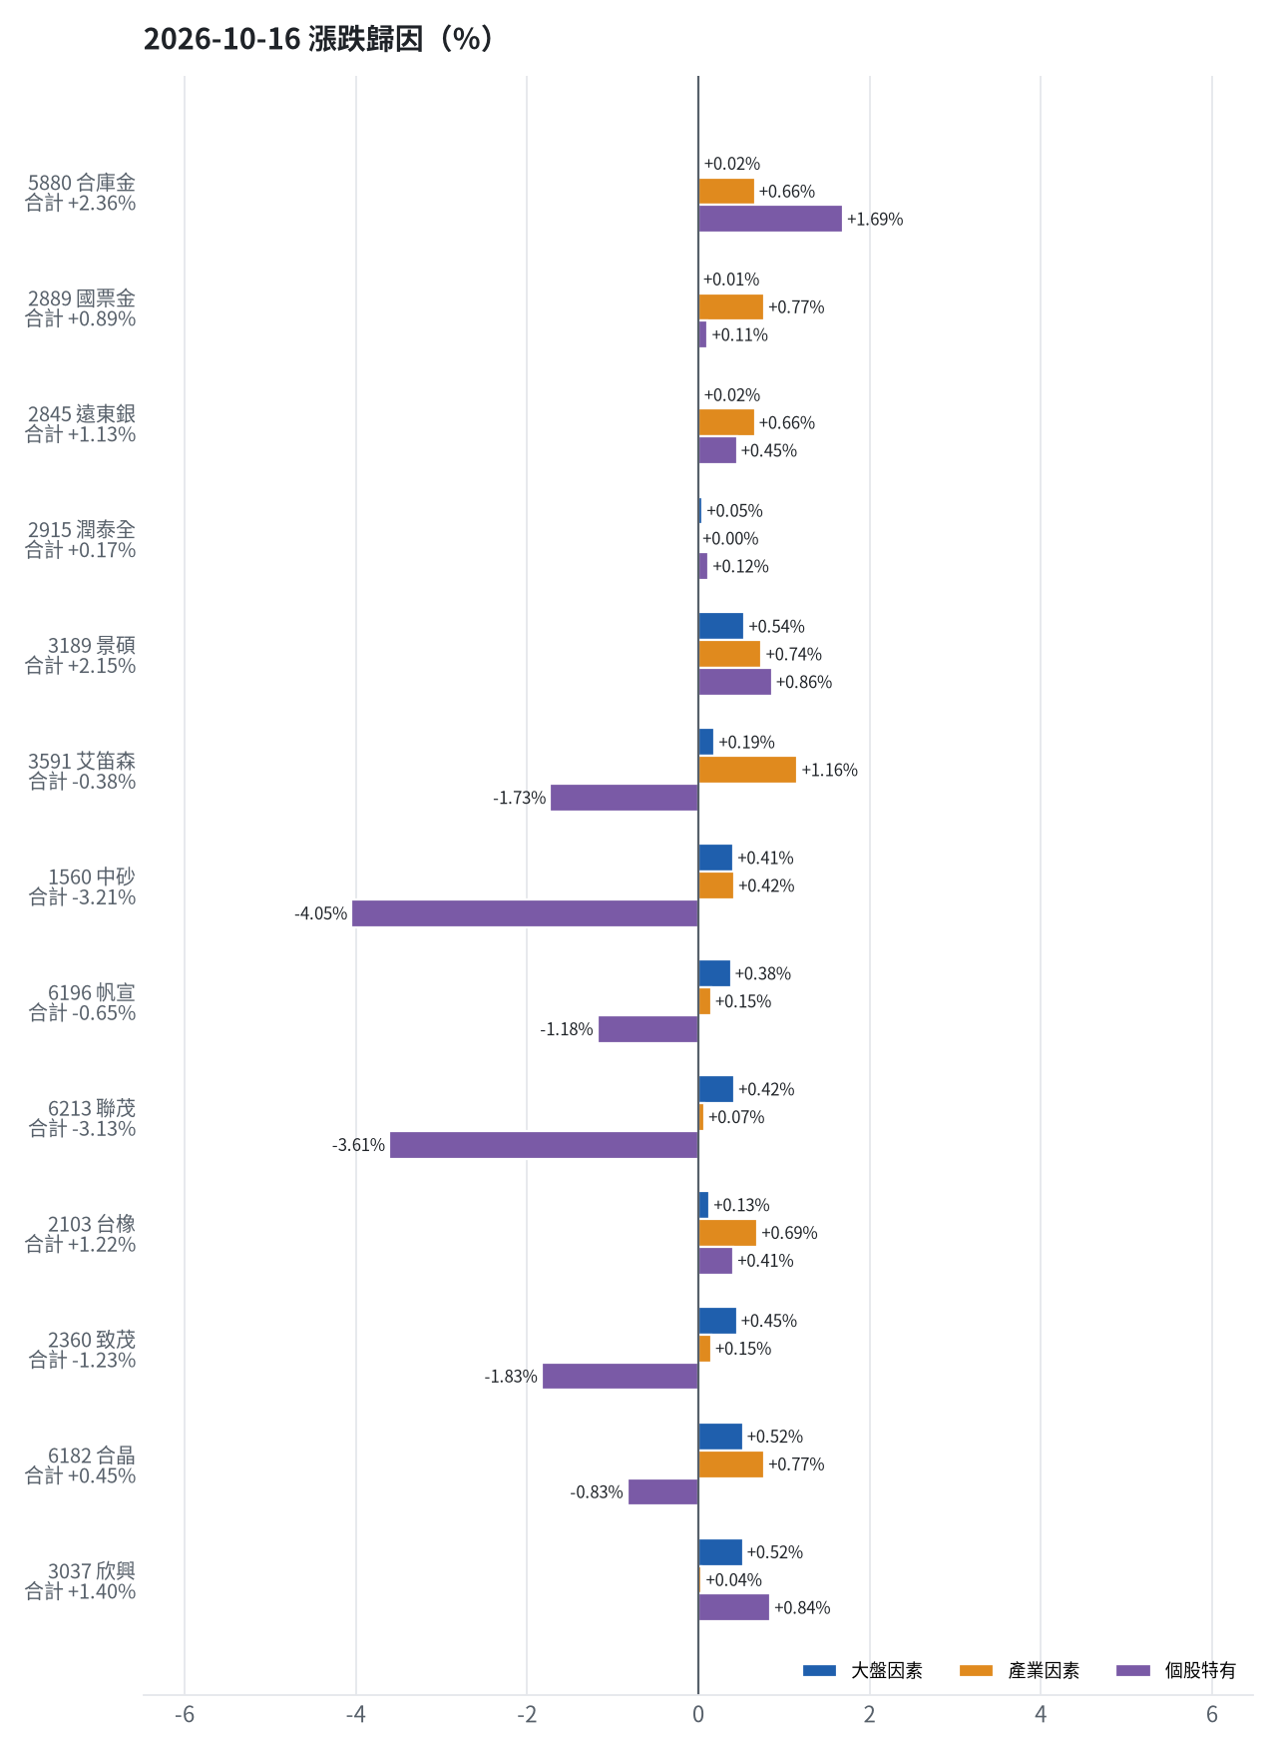
標的 | 漲跌 | 損益(元) | 大盤 | 產業 | 個股 | 主因
5880 合庫金 | +2.36% | +15,600 | +0.02% | +0.66% | +1.69% | 個股特有因素
2889 國票金 | +0.89% | +6,062 | +0.01% | +0.77% | +0.11% | 產業因素
2845 遠東銀 | +1.13% | +5,411 | +0.02% | +0.66% | +0.45% | 產業因素
2915 潤泰全 | +0.17% | +717 | +0.05% | +0.00% | +0.12% | 個股特有因素
3189 景碩 | +2.15% | +34,419 | +0.54% | +0.74% | +0.86% | 個股特有因素
3591 艾笛森 | -0.38% | -2,053 | +0.19% | +1.16% | -1.73% | 個股特有因素
1560 中砂 | -3.21% | -31,639 | +0.41% | +0.42% | -4.05% | 個股特有因素
6196 帆宣 | -0.65% | -4,600 | +0.38% | +0.15% | -1.18% | 個股特有因素
6213 聯茂 | -3.13% | -25,000 | +0.42% | +0.07% | -3.61% | 個股特有因素
2103 台橡 | +1.22% | +1,050 | +0.13% | +0.69% | +0.41% | 產業因素
2360 致茂 | -1.23% | -200 | +0.45% | +0.15% | -1.83% | 個股特有因素
6182 合晶 | +0.45% | +500 | +0.52% | +0.77% | -0.83% | 個股特有因素
3037 欣興 | +1.40% | +8,550 | +0.52% | +0.04% | +0.84% | 個股特有因素

5880 合庫金：今日上漲 +2.36%（+15,600 元），主因為「個股特有因素」（+1.69%）
- 剩餘 +1.69%（+11,137 元）：成交量為 20 日均量的 2.08 倍（爆量）
- 金融保險類股中位數 +0.96%，相對大盤 +0.66%（+4,351 元）
- 加權指數 +0.30%，此股對大盤敏感度 β = 0.06，貢獻 +0.02%（+112 元）
- 走勢結構：開盤跳空 -0.18%（前一晚美股：美國金融ETF +1.38%、美10年債殖利率 -1.95%），開盤後至收盤 +2.55%

2889 國票金：今日上漲 +0.89%（+6,062 元），主因為「產業因素」（+0.77%）
- 金融保險類股中位數 +1.07%，相對大盤 +0.77%（+5,218 元）
- 剩餘 +0.11%（+763 元）：成交量為 20 日均量的 1.25 倍
- 加權指數 +0.30%，此股對大盤敏感度 β = 0.04，貢獻 +0.01%（+81 元）
- 走勢結構：開盤跳空 +0.00%（前一晚美股：美國金融ETF +1.38%、美10年債殖利率 -1.95%），開盤後至收盤 +0.89%

2845 遠東銀：今日上漲 +1.13%（+5,411 元），主因為「產業因素」（+0.66%）
- 金融保險類股中位數 +0.96%，相對大盤 +0.66%（+3,151 元）
- 剩餘 +0.45%（+2,155 元）：成交量為 20 日均量的 1.43 倍
- 加權指數 +0.30%，此股對大盤敏感度 β = 0.07，貢獻 +0.02%（+105 元）
- 走勢結構：開盤跳空 -0.38%（前一晚美股：美國金融ETF +1.38%、美10年債殖利率 -1.95%），開盤後至收盤 +1.52%

2915 潤泰全：今日上漲 +0.17%（+717 元），主因為「個股特有因素」（+0.12%）
- 剩餘 +0.12%（+526 元）：成交量為 20 日均量的 1.04 倍
- 加權指數 +0.30%，此股對大盤敏感度 β = 0.15，貢獻 +0.05%（+191 元）
- 走勢結構：開盤跳空 +0.51%（前一晚美股：標普500 +0.33%、費城半導體 -0.88%），開盤後至收盤 -0.34%

3189 景碩：今日上漲 +2.15%（+34,419 元），主因為「個股特有因素」（+0.86%）
- 剩餘 +0.86%（+13,846 元）：成交量為 20 日均量的 0.83 倍
- 半導體業類股中位數 +1.05%，相對大盤 +0.74%（+11,950 元）
- 加權指數 +0.30%，此股對大盤敏感度 β = 1.79，貢獻 +0.54%（+8,623 元）
- 走勢結構：開盤跳空 +2.15%（前一晚美股：台積電ADR -1.80%、費城半導體 -0.88%、輝達 -1.84%），開盤後至收盤 +0.00%

3591 艾笛森：今日下跌 -0.38%（-2,053 元），主因為「個股特有因素」（-1.73%）
- 剩餘 -1.73%（-9,472 元）：成交量為 20 日均量的 0.24 倍（量縮）
- 光電業類股中位數 +1.46%，相對大盤 +1.16%（+6,359 元）
- 加權指數 +0.30%，此股對大盤敏感度 β = 0.64，貢獻 +0.19%（+1,060 元）
- 走勢結構：開盤跳空 +0.75%（前一晚美股：蘋果 -0.28%、那斯達克 +0.08%），開盤後至收盤 -1.12%，開高走低

1560 中砂：今日下跌 -3.21%（-31,639 元），主因為「個股特有因素」（-4.05%）
- 剩餘 -4.05%（-39,856 元）：成交量為 20 日均量的 0.81 倍
- 電機機械類股中位數 +0.72%，相對大盤 +0.42%（+4,153 元）
- 加權指數 +0.30%，此股對大盤敏感度 β = 1.37，貢獻 +0.41%（+4,064 元）
- 走勢結構：開盤跳空 +0.00%（前一晚美股：美國國防ETF +1.31%、標普500 +0.33%），開盤後至收盤 -3.21%

6196 帆宣：今日下跌 -0.65%（-4,600 元），主因為「個股特有因素」（-1.18%）
- 剩餘 -1.18%（-8,326 元）：成交量為 20 日均量的 0.61 倍
- 加權指數 +0.30%，此股對大盤敏感度 β = 1.25，貢獻 +0.38%（+2,658 元）
- 其他電子業類股中位數 +0.45%，相對大盤 +0.15%（+1,068 元）
- 走勢結構：開盤跳空 +2.28%（前一晚美股：費城半導體 -0.88%、那斯達克 +0.08%），開盤後至收盤 -2.87%，開高走低

6213 聯茂：今日下跌 -3.13%（-25,000 元），主因為「個股特有因素」（-3.61%）
- 剩餘 -3.61%（-28,872 元）：成交量為 20 日均量的 0.29 倍（量縮）
- 加權指數 +0.30%，此股對大盤敏感度 β = 1.38，貢獻 +0.42%（+3,318 元）
- 電子零組件業類股中位數 +0.37%，相對大盤 +0.07%（+554 元）
- 走勢結構：開盤跳空 +1.25%（前一晚美股：輝達 -1.84%、費城半導體 -0.88%、蘋果 -0.28%），開盤後至收盤 -4.33%，開高走低

2103 台橡：今日上漲 +1.22%（+1,050 元），主因為「產業因素」（+0.69%）
- 橡膠工業類股中位數 +0.99%，相對大盤 +0.69%（+593 元）
- 剩餘 +0.41%（+349 元）：成交量為 20 日均量的 0.40 倍（量縮）
- 加權指數 +0.30%，此股對大盤敏感度 β = 0.42，貢獻 +0.13%（+108 元）
- 走勢結構：開盤跳空 +0.35%（前一晚美股：標普500 +0.33%、費城半導體 -0.88%），開盤後至收盤 +0.87%

2360 致茂：今日下跌 -1.23%（-200 元），主因為「個股特有因素」（-1.83%）
- 剩餘 -1.83%（-297 元）：成交量為 20 日均量的 1.48 倍
- 加權指數 +0.30%，此股對大盤敏感度 β = 1.49，貢獻 +0.45%（+73 元）
- 其他電子業類股中位數 +0.45%，相對大盤 +0.15%（+25 元）
- 走勢結構：開盤跳空 -1.98%（前一晚美股：費城半導體 -0.88%、那斯達克 +0.08%），開盤後至收盤 +0.76%，開低走高

6182 合晶：今日上漲 +0.45%（+500 元），主因為「個股特有因素」（-0.83%）
- 剩餘 -0.83%（-917 元）：當日三大法人賣超 2,206 張（外資 -911、投信 +10、自營商 -1,305 張）；成交量為 20 日均量的 0.32 倍（量縮）
- 半導體業類股中位數 +1.07%，相對大盤 +0.77%（+850 元）
- 加權指數 +0.30%，此股對大盤敏感度 β = 1.71，貢獻 +0.52%（+568 元）
- 走勢結構：開盤跳空 +0.91%（前一晚美股：台積電ADR -1.80%、費城半導體 -0.88%、輝達 -1.84%），開盤後至收盤 -0.45%

3037 欣興：今日上漲 +1.40%（+8,550 元），主因為「個股特有因素」（+0.84%）
- 剩餘 +0.84%（+5,132 元）：成交量為 20 日均量的 1.03 倍
- 加權指數 +0.30%，此股對大盤敏感度 β = 1.73，貢獻 +0.52%（+3,188 元）
- 電子零組件業類股中位數 +0.34%，相對大盤 +0.04%（+230 元）
- 走勢結構：開盤跳空 +1.86%（前一晚美股：輝達 -1.84%、費城半導體 -0.88%、蘋果 -0.28%），開盤後至收盤 -0.46%
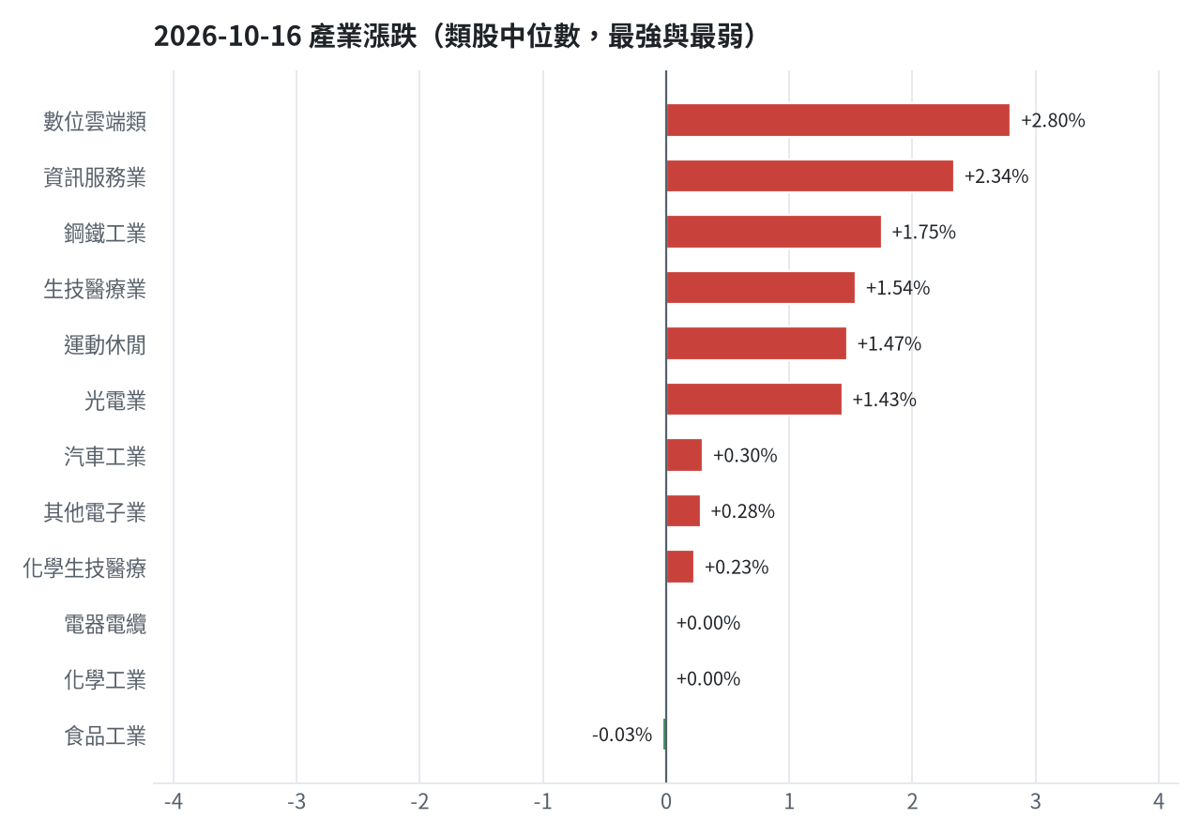

三、虧損如何補回（續抱／加碼／換股／停損）
虧損部位續抱為主，如帆宣、欣興等未觸停損依模型預期持有；中砂、致茂已跌破停損全數出場，資金轉往評分高的候選標的，如榮星或凱基優選高股息30。
投資組合層級
- 累積損益 -1,281,275 元（-12.81%），已實現 +48,865 元
- 回到初始資金需上漲 14.70%；只有正報酬才列入排名，補回虧損是第一優先
- 現有持股依模型加權的一個月預期報酬 +5.36%（約 +467,639 元）
- 進攻籃最佳替換候選：1617 榮星，一個月預期報酬 +13.78%，創新高機率 53.9%
- 穩健籃最佳替換候選：00915 凱基優選高股息30，一個月預期報酬 +5.20%，收正報酬機率 77.5%

2845 遠東銀｜續抱（未實現 +15,543 元，+3.32%）
- 目前市值 483,351 元，成本 467,808 元，未實現損益 +15,543 元（+3.32%）；今日損益 +5,411 元
- 【穩健籃】續抱的預期：一個月預期報酬 +1.48%（約 +7,154 元），收正報酬機率 57.6%
- 決策：續抱 —— 買進第 8 個交易日，未滿 10 個交易日不換股、不因分數小幅轉弱賣出（模型排名每天都會小幅變動，來回換股要付約 0.58% 成本）；跌破停損 12.6 才出場。提醒：已獲利 +3.32%，00915 凱基優選高股息30 預期報酬較高，滿 10 個交易日後若仍如此會建議獲利換股

5880 合庫金｜續抱（未實現 +48,305 元，+7.70%）
- 目前市值 675,600 元，成本 627,295 元，未實現損益 +48,305 元（+7.70%）；今日損益 +15,600 元
- 【穩健籃】續抱的預期：一個月預期報酬 +2.23%（約 +15,066 元），收正報酬機率 52.5%
- 決策：續抱 —— 買進第 8 個交易日，未滿 10 個交易日不換股、不因分數小幅轉弱賣出（模型排名每天都會小幅變動，來回換股要付約 0.58% 成本）；跌破停損 25.28 才出場。提醒：已獲利 +7.70%，00915 凱基優選高股息30 預期報酬較高，滿 10 個交易日後若仍如此會建議獲利換股

2889 國票金｜續抱（未實現 +36,804 元，+5.68%）
- 目前市值 685,051 元，成本 648,247 元，未實現損益 +36,804 元（+5.68%）；今日損益 +6,062 元
- 【穩健籃】續抱的預期：一個月預期報酬 +2.26%（約 +15,482 元），收正報酬機率 52.3%
- 決策：續抱 —— 買進第 8 個交易日，未滿 10 個交易日不換股、不因分數小幅轉弱賣出（模型排名每天都會小幅變動，來回換股要付約 0.58% 成本）；跌破停損 15.43 才出場。提醒：已獲利 +5.68%，00915 凱基優選高股息30 預期報酬較高，滿 10 個交易日後若仍如此會建議獲利換股

2915 潤泰全｜續抱（未實現 +10,458 元，+2.53%）
- 目前市值 423,207 元，成本 412,749 元，未實現損益 +10,458 元（+2.53%）；今日損益 +717 元
- 【穩健籃】續抱的預期：一個月預期報酬 +2.56%（約 +10,834 元），收正報酬機率 54.5%
- 決策：續抱 —— 買進第 8 個交易日，未滿 10 個交易日不換股、不因分數小幅轉弱賣出（模型排名每天都會小幅變動，來回換股要付約 0.58% 成本）；跌破停損 55.39 才出場。提醒：已獲利 +2.53%，00915 凱基優選高股息30 預期報酬較高，滿 10 個交易日後若仍如此會建議獲利換股

6196 帆宣｜續抱（未實現 -50,538 元，-6.73%）
- 目前市值 700,350 元，成本 750,888 元，未實現損益 -50,538 元（-6.73%）；今日損益 -4,600 元
- 【進攻籃】續抱的預期：一個月預期報酬 +3.65%（約 +25,563 元），創新高機率 52.7%
- 補回虧損需上漲 7.22%；續抱依模型預期需 約 40 個交易日
- 換股方案（同一籃）：賣出後換入 1617 榮星（一個月預期報酬 +13.78%、創新高機率 53.9%），扣除換股成本 0.585%（約 4,097 元）後，需上漲 7.85%，需 約 11 個交易日
- 決策：續抱 —— 買進第 8 個交易日，未滿 10 個交易日不換股、不因分數小幅轉弱賣出（模型排名每天都會小幅變動，來回換股要付約 0.58% 成本）；跌破停損 599.23 才出場

1560 中砂｜停損換股（未實現 -156,913 元，-14.13%）
- 目前市值 953,534 元，成本 1,110,447 元，未實現損益 -156,913 元（-14.13%）；今日損益 -31,639 元
- 【進攻籃】續抱的預期：一個月預期報酬 +3.67%（約 +34,995 元），創新高機率 26.3%
- 補回虧損需上漲 16.46%；續抱依模型預期需 約 4.5 個月（超過競賽剩餘期間的風險高）
- 換股方案（同一籃）：賣出後換入 1617 榮星（一個月預期報酬 +13.78%、創新高機率 53.9%），扣除換股成本 0.585%（約 5,578 元）後，需上漲 17.14%，需 約 25 個交易日
- 決策：停損換股 —— 收盤 874.0 已跌破停損價 936.69，依紀律出場；資金轉往評分最高的候選標的

2103 台橡｜續抱並可加碼（未實現 -1,777 元，-2.01%）
- 目前市值 86,850 元，成本 88,627 元，未實現損益 -1,777 元（-2.01%）；今日損益 +1,050 元
- 【進攻籃】續抱的預期：一個月預期報酬 +4.38%（約 +3,804 元），創新高機率 56.8%
- 補回虧損需上漲 2.05%；續抱依模型預期需 約 9 個交易日
- 換股方案（同一籃）：賣出後換入 1617 榮星（一個月預期報酬 +13.78%、創新高機率 53.9%），扣除換股成本 0.585%（約 508 元）後，需上漲 2.65%，需 約 4 個交易日
- 決策：續抱並可加碼 —— 模型排名仍在全市場前 20%、股價在月線之上、虧損未擴大，權重 1.0% 仍低於上限，可逢回加碼攤低成本

2360 致茂｜停損換股（未實現 -2,925 元，-15.46%）
- 目前市值 16,000 元，成本 18,925 元，未實現損益 -2,925 元（-15.46%）；今日損益 -200 元
- 【穩健籃】續抱的預期：一個月預期報酬 +4.44%（約 +710 元），收正報酬機率 57.0%
- 補回虧損需上漲 18.28%；續抱依模型預期需 約 4.1 個月（超過競賽剩餘期間的風險高）
- 換股方案（同一籃）：賣出後換入 00915 凱基優選高股息30（一個月預期報酬 +5.20%、收正報酬機率 77.5%），扣除換股成本 0.585%（約 94 元）後，需上漲 18.98%，需 約 3.6 個月（超過競賽剩餘期間的風險高）
- 決策：停損換股 —— 收盤 2000.0 已跌破停損價 2069.91，依紀律出場；資金轉往評分最高的候選標的

3037 欣興｜續抱（未實現 -52,260 元，-7.76%）
- 目前市值 621,300 元，成本 673,560 元，未實現損益 -52,260 元（-7.76%）；今日損益 +8,550 元
- 【進攻籃】續抱的預期：一個月預期報酬 +5.00%（約 +31,065 元），創新高機率 17.3%
- 補回虧損需上漲 8.41%；續抱依模型預期需 約 34 個交易日
- 換股方案（同一籃）：賣出後換入 1617 榮星（一個月預期報酬 +13.78%、創新高機率 53.9%），扣除換股成本 0.585%（約 3,635 元）後，需上漲 9.05%，需 約 13 個交易日
- 決策：續抱 —— 買進第 3 個交易日，未滿 10 個交易日不換股、不因分數小幅轉弱賣出（模型排名每天都會小幅變動，來回換股要付約 0.58% 成本）；跌破停損 1046.11 才出場

6182 合晶｜續抱（未實現 -5,165 元，-4.47%）
- 目前市值 110,500 元，成本 115,665 元，未實現損益 -5,165 元（-4.47%）；今日損益 +500 元
- 【進攻籃】續抱的預期：一個月預期報酬 +5.52%（約 +6,100 元），創新高機率 0.7%
- 補回虧損需上漲 4.67%；續抱依模型預期需 約 17 個交易日
- 換股方案（同一籃）：賣出後換入 1617 榮星（一個月預期報酬 +13.78%、創新高機率 53.9%），扣除換股成本 0.585%（約 646 元）後，需上漲 5.29%，需 約 8 個交易日
- 決策：續抱 —— 買進第 3 個交易日，未滿 10 個交易日不換股、不因分數小幅轉弱賣出（模型排名每天都會小幅變動，來回換股要付約 0.58% 成本）；跌破停損 97.31 才出場

3591 艾笛森｜續抱（未實現 -43,572 元，-7.40%）
- 目前市值 545,018 元，成本 588,590 元，未實現損益 -43,572 元（-7.40%）；今日損益 -2,053 元
- 【進攻籃】續抱的預期：一個月預期報酬 +6.60%（約 +35,971 元），創新高機率 34.1%
- 補回虧損需上漲 7.99%；續抱依模型預期需 約 24 個交易日
- 換股方案（同一籃）：賣出後換入 1617 榮星（一個月預期報酬 +13.78%、創新高機率 53.9%），扣除換股成本 0.585%（約 3,188 元）後，需上漲 8.63%，需 約 13 個交易日
- 決策：續抱 —— 買進第 8 個交易日，未滿 10 個交易日不換股、不因分數小幅轉弱賣出（模型排名每天都會小幅變動，來回換股要付約 0.58% 成本）；跌破停損 25.11 才出場

3189 景碩｜續抱（未實現 -138,108 元，-7.77%）
- 目前市值 1,639,000 元，成本 1,777,108 元，未實現損益 -138,108 元（-7.77%）；今日損益 +34,419 元
- 【進攻籃】續抱的預期：一個月預期報酬 +11.58%（約 +189,796 元），創新高機率 64.3%
- 補回虧損需上漲 8.43%；續抱依模型預期需 約 15 個交易日
- 換股方案（同一籃）：賣出後換入 1617 榮星（一個月預期報酬 +13.78%、創新高機率 53.9%），扣除換股成本 0.585%（約 9,588 元）後，需上漲 9.06%，需 約 13 個交易日
- 決策：續抱 —— 買進第 8 個交易日，未滿 10 個交易日不換股、不因分數小幅轉弱賣出（模型排名每天都會小幅變動，來回換股要付約 0.58% 成本）；跌破停損 999.0 才出場

6213 聯茂｜續抱並可加碼（未實現 +46,965 元，+6.46%）
- 目前市值 774,000 元，成本 727,035 元，未實現損益 +46,965 元（+6.46%）；今日損益 -25,000 元
- 【進攻籃】續抱的預期：一個月預期報酬 +11.77%（約 +91,100 元），創新高機率 69.0%
- 決策：續抱並可加碼 —— 模型排名仍在全市場前 5%、股價在月線之上、虧損未擴大，權重 8.9% 仍低於上限，可逢回加碼攤低成本

四、國際大事對持股的影響
美元兌台幣升值對景碩有利+0.7%、欣興+0.64%，台美關稅談判正向對景碩+1.3%、欣興+1.7%等標的有利，印尼股市暴跌觸發熔斷導致VIX上升，對景碩不利-1.02%、欣興-1.55%，需嚴守停損。

美國9月CPI升至3.7%，超預期引發市場震盪，聯準會官員鷹派分歧，年底前是否再升息存疑（短期）
對應國際因子：美國10年債殖利率上升；若因子變動 1 個標準差，持股合計預估影響 -811 元（總資產 -0.01%）
標的 | 敏感度β | 相關係數 | 預估影響 | 金額(元) | 後續決策
5880 合庫金 | -0.0293 | -0.13 | -0.12% | -811 | 影響有限，維持原決策
2889 國票金 | -0.0139 | -0.04 | +0.00% | +0 | 歷史相關性 -0.04 未達統計顯著（|r| < 0.125），不列入影響
2845 遠東銀 | 0.0011 | 0.0 | +0.00% | +0 | 歷史相關性 +0.00 未達統計顯著（|r| < 0.125），不列入影響
2915 潤泰全 | -0.0385 | -0.11 | +0.00% | +0 | 歷史相關性 -0.11 未達統計顯著（|r| < 0.125），不列入影響
3189 景碩 | -0.0559 | -0.04 | +0.00% | +0 | 歷史相關性 -0.04 未達統計顯著（|r| < 0.125），不列入影響
3591 艾笛森 | -0.0173 | -0.02 | +0.00% | +0 | 歷史相關性 -0.02 未達統計顯著（|r| < 0.125），不列入影響
1560 中砂 | 0.0062 | 0.01 | +0.00% | +0 | 歷史相關性 +0.01 未達統計顯著（|r| < 0.125），不列入影響
6196 帆宣 | -0.0748 | -0.09 | +0.00% | +0 | 歷史相關性 -0.09 未達統計顯著（|r| < 0.125），不列入影響
6213 聯茂 | -0.0579 | -0.05 | +0.00% | +0 | 歷史相關性 -0.05 未達統計顯著（|r| < 0.125），不列入影響
2103 台橡 | 0.0713 | 0.1 | +0.00% | +0 | 歷史相關性 +0.10 未達統計顯著（|r| < 0.125），不列入影響
2360 致茂 | -0.0948 | -0.09 | +0.00% | +0 | 歷史相關性 -0.09 未達統計顯著（|r| < 0.125），不列入影響
6182 合晶 | -0.1238 | -0.1 | +0.00% | +0 | 歷史相關性 -0.10 未達統計顯著（|r| < 0.125），不列入影響
3037 欣興 | -0.0111 | -0.01 | +0.00% | +0 | 歷史相關性 -0.01 未達統計顯著（|r| < 0.125），不列入影響

- CPI超預期引市場震盪，聯準會官員鷹派分歧，年底前是否再升息？ - 加密城市CryptoCity [來源]
- 美國9月CPI升至3.7%：加油變貴，科技股也要算這筆帳 - 口袋證券 [來源]

Fed主席華許表示全球央行同步緊縮，沒有國家能搭便車，暗示貨幣政策將維持緊縮（中期）
對應國際因子：美國10年債殖利率上升；若因子變動 1 個標準差，持股合計預估影響 -811 元（總資產 -0.01%）
標的 | 敏感度β | 相關係數 | 預估影響 | 金額(元) | 後續決策
5880 合庫金 | -0.0293 | -0.13 | -0.12% | -811 | 影響有限，維持原決策
2889 國票金 | -0.0139 | -0.04 | +0.00% | +0 | 歷史相關性 -0.04 未達統計顯著（|r| < 0.125），不列入影響
2845 遠東銀 | 0.0011 | 0.0 | +0.00% | +0 | 歷史相關性 +0.00 未達統計顯著（|r| < 0.125），不列入影響
2915 潤泰全 | -0.0385 | -0.11 | +0.00% | +0 | 歷史相關性 -0.11 未達統計顯著（|r| < 0.125），不列入影響
3189 景碩 | -0.0559 | -0.04 | +0.00% | +0 | 歷史相關性 -0.04 未達統計顯著（|r| < 0.125），不列入影響
3591 艾笛森 | -0.0173 | -0.02 | +0.00% | +0 | 歷史相關性 -0.02 未達統計顯著（|r| < 0.125），不列入影響
1560 中砂 | 0.0062 | 0.01 | +0.00% | +0 | 歷史相關性 +0.01 未達統計顯著（|r| < 0.125），不列入影響
6196 帆宣 | -0.0748 | -0.09 | +0.00% | +0 | 歷史相關性 -0.09 未達統計顯著（|r| < 0.125），不列入影響
6213 聯茂 | -0.0579 | -0.05 | +0.00% | +0 | 歷史相關性 -0.05 未達統計顯著（|r| < 0.125），不列入影響
2103 台橡 | 0.0713 | 0.1 | +0.00% | +0 | 歷史相關性 +0.10 未達統計顯著（|r| < 0.125），不列入影響
2360 致茂 | -0.0948 | -0.09 | +0.00% | +0 | 歷史相關性 -0.09 未達統計顯著（|r| < 0.125），不列入影響
6182 合晶 | -0.1238 | -0.1 | +0.00% | +0 | 歷史相關性 -0.10 未達統計顯著（|r| < 0.125），不列入影響
3037 欣興 | -0.0111 | -0.01 | +0.00% | +0 | 歷史相關性 -0.01 未達統計顯著（|r| < 0.125），不列入影響

- Fed主席華許：全球央行同步緊縮 沒有國家能「搭便車」 [來源]

新台幣連續重貶，破32.5關卡，央行午盤前出手阻貶，匯率暫收32.465（短期）
對應國際因子：美元兌台幣下降；若因子變動 1 個標準差，持股合計預估影響 +15,449 元（總資產 +0.18%）
標的 | 敏感度β | 相關係數 | 預估影響 | 金額(元) | 後續決策
5880 合庫金 | 0.1022 | 0.03 | +0.00% | +0 | 歷史相關性 +0.03 未達統計顯著（|r| < 0.125），不列入影響
2889 國票金 | 0.0222 | 0.01 | +0.00% | +0 | 歷史相關性 +0.01 未達統計顯著（|r| < 0.125），不列入影響
2845 遠東銀 | -0.0092 | -0.0 | +0.00% | +0 | 歷史相關性 -0.00 未達統計顯著（|r| < 0.125），不列入影響
2915 潤泰全 | 0.1356 | 0.03 | +0.00% | +0 | 歷史相關性 +0.03 未達統計顯著（|r| < 0.125），不列入影響
3189 景碩 | -2.1432 | -0.13 | +0.70% | +11,473 | 有利：支持續抱；若一個月模型仍在前段班，可作為加碼依據
3591 艾笛森 | -0.1048 | -0.01 | +0.00% | +0 | 歷史相關性 -0.01 未達統計顯著（|r| < 0.125），不列入影響
1560 中砂 | -0.7964 | -0.07 | +0.00% | +0 | 歷史相關性 -0.07 未達統計顯著（|r| < 0.125），不列入影響
6196 帆宣 | 0.1131 | 0.01 | +0.00% | +0 | 歷史相關性 +0.01 未達統計顯著（|r| < 0.125），不列入影響
6213 聯茂 | -1.2609 | -0.09 | +0.00% | +0 | 歷史相關性 -0.09 未達統計顯著（|r| < 0.125），不列入影響
2103 台橡 | -0.4519 | -0.05 | +0.00% | +0 | 歷史相關性 -0.05 未達統計顯著（|r| < 0.125），不列入影響
2360 致茂 | -0.8877 | -0.07 | +0.00% | +0 | 歷史相關性 -0.07 未達統計顯著（|r| < 0.125），不列入影響
6182 合晶 | -1.1677 | -0.08 | +0.00% | +0 | 歷史相關性 -0.08 未達統計顯著（|r| < 0.125），不列入影響
3037 欣興 | -1.9749 | -0.13 | +0.64% | +3,976 | 有利：支持續抱；若一個月模型仍在前段班，可作為加碼依據

- 新台幣「連續重貶」煞不住 貶破32.5關卡 - 鏡週刊Mirror Media [來源]
- 央行午盤前出手阻貶！戲劇性把台幣匯率拉回32.5關卡內…暫收32.465 - UDN [來源]
- 新台幣午盤重貶2角 暫收32.465元 [來源]

歐盟深怕市場被大陸吃光，將對兩大命脈產業築牆禦敵，顯示貿易緊張升級（中期）
對應國際因子：中國大型股ETF下降；若因子變動 1 個標準差，持股合計預估影響 -9,971 元（總資產 -0.11%）
標的 | 敏感度β | 相關係數 | 預估影響 | 金額(元) | 後續決策
5880 合庫金 | 0.1202 | 0.16 | -0.15% | -1,013 | 影響有限，維持原決策
2889 國票金 | 0.121 | 0.12 | +0.00% | +0 | 歷史相關性 +0.12 未達統計顯著（|r| < 0.125），不列入影響
2845 遠東銀 | 0.1333 | 0.18 | -0.17% | -822 | 影響有限，維持原決策
2915 潤泰全 | 0.0901 | 0.08 | +0.00% | +0 | 歷史相關性 +0.08 未達統計顯著（|r| < 0.125），不列入影響
3189 景碩 | 0.1315 | 0.03 | +0.00% | +0 | 歷史相關性 +0.03 未達統計顯著（|r| < 0.125），不列入影響
3591 艾笛森 | -0.0874 | -0.04 | +0.00% | +0 | 歷史相關性 -0.04 未達統計顯著（|r| < 0.125），不列入影響
1560 中砂 | 0.2814 | 0.1 | +0.00% | +0 | 歷史相關性 +0.10 未達統計顯著（|r| < 0.125），不列入影響
6196 帆宣 | 0.4015 | 0.15 | -0.50% | -3,502 | 輕度不利：列入觀察，暫不調整部位
6213 聯茂 | 0.1288 | 0.03 | +0.00% | +0 | 歷史相關性 +0.03 未達統計顯著（|r| < 0.125），不列入影響
2103 台橡 | 0.2097 | 0.09 | +0.00% | +0 | 歷史相關性 +0.09 未達統計顯著（|r| < 0.125），不列入影響
2360 致茂 | 0.4948 | 0.14 | -0.62% | -99 | 輕度不利：列入觀察，暫不調整部位
6182 合晶 | 0.1015 | 0.03 | +0.00% | +0 | 歷史相關性 +0.03 未達統計顯著（|r| < 0.125），不列入影響
3037 欣興 | 0.5851 | 0.15 | -0.73% | -4,535 | 輕度不利：列入觀察，暫不調整部位

- 《國際經濟》歐盟深怕市場被大陸吃光 「這2大命脈產業」築牆禦敵 - 富聯網 [來源]

台美關稅談判不打拖延戰，賴清德力爭維持15%不疊加，把握東拓美國契機（中期）
對應國際因子：標普500上升；若因子變動 1 個標準差，持股合計預估影響 +68,197 元（總資產 +0.78%）
標的 | 敏感度β | 相關係數 | 預估影響 | 金額(元) | 後續決策
5880 合庫金 | 0.1488 | 0.13 | +0.12% | +811 | 影響有限，維持原決策
2889 國票金 | 0.1972 | 0.13 | +0.16% | +1,096 | 影響有限，維持原決策
2845 遠東銀 | 0.1442 | 0.12 | +0.00% | +0 | 歷史相關性 +0.12 未達統計顯著（|r| < 0.125），不列入影響
2915 潤泰全 | 0.2933 | 0.16 | +0.24% | +1,016 | 影響有限，維持原決策
3189 景碩 | 1.5862 | 0.25 | +1.30% | +21,307 | 有利：支持續抱；若一個月模型仍在前段班，可作為加碼依據
3591 艾笛森 | 0.5244 | 0.14 | +0.43% | +2,344 | 有利：支持續抱；若一個月模型仍在前段班，可作為加碼依據
1560 中砂 | 1.2153 | 0.28 | +1.00% | +9,535 | 有利：支持續抱；若一個月模型仍在前段班，可作為加碼依據
6196 帆宣 | 1.6073 | 0.39 | +1.32% | +9,245 | 有利：支持續抱；若一個月模型仍在前段班，可作為加碼依據
6213 聯茂 | 1.6555 | 0.28 | +1.36% | +10,526 | 有利：支持續抱；若一個月模型仍在前段班，可作為加碼依據
2103 台橡 | 0.3353 | 0.09 | +0.00% | +0 | 歷史相關性 +0.09 未達統計顯著（|r| < 0.125），不列入影響
2360 致茂 | 1.7497 | 0.33 | +1.44% | +230 | 有利：支持續抱；若一個月模型仍在前段班，可作為加碼依據
6182 合晶 | 1.6733 | 0.28 | +1.38% | +1,525 | 有利：支持續抱；若一個月模型仍在前段班，可作為加碼依據
3037 欣興 | 2.0628 | 0.34 | +1.70% | +10,562 | 有利：支持續抱；若一個月模型仍在前段班，可作為加碼依據

- 台美關稅談判不打拖延戰！賴清德：力爭維持15％不疊加 把握「東拓」美國契機 - 民視財經網 [來源]
- 台美關稅談判不打拖延戰！賴清德：力爭維持15％不疊加 把握「東拓」美國契機 | 政治 | CTWANT - CTWANT [來源]
- 《貿易》對美順差擴大川普再加碼？賴清德：會爭取原來談判條件 - 富聯網 [來源]

印尼股市暴跌11%觸發熔斷，MSCI擬改列獨立市場，外資加速撤離風險升級（短期）
對應國際因子：VIX恐慌指數上升；若因子變動 1 個標準差，持股合計預估影響 -64,062 元（總資產 -0.73%）
標的 | 敏感度β | 相關係數 | 預估影響 | 金額(元) | 後續決策
5880 合庫金 | -0.025 | -0.21 | -0.20% | -1,351 | 影響有限，維持原決策
2889 國票金 | -0.0249 | -0.15 | -0.20% | -1,370 | 影響有限，維持原決策
2845 遠東銀 | -0.0275 | -0.23 | -0.22% | -1,063 | 影響有限，維持原決策
2915 潤泰全 | -0.0381 | -0.2 | -0.30% | -1,270 | 輕度不利：列入觀察，暫不調整部位
3189 景碩 | -0.1294 | -0.2 | -1.02% | -16,718 | 不利且敏感度高：嚴守停損 999.0 元、暫停加碼；若事件延續且跌破月線，先減碼一半
3591 艾笛森 | -0.0521 | -0.14 | -0.41% | -2,235 | 輕度不利：列入觀察，暫不調整部位
1560 中砂 | -0.1303 | -0.29 | -1.03% | -9,821 | 不利且敏感度高：嚴守停損 936.69 元、暫停加碼；若事件延續且跌破月線，先減碼一半
6196 帆宣 | -0.1702 | -0.4 | -1.34% | -9,385 | 不利且敏感度高：嚴守停損 599.23 元、暫停加碼；若事件延續且跌破月線，先減碼一半
6213 聯茂 | -0.1568 | -0.26 | -1.24% | -9,598 | 不利且敏感度高：嚴守停損 639.23 元、暫停加碼；若事件延續且跌破月線，先減碼一半
2103 台橡 | -0.0234 | -0.06 | +0.00% | +0 | 歷史相關性 -0.06 未達統計顯著（|r| < 0.125），不列入影響
2360 致茂 | -0.1817 | -0.33 | -1.43% | -229 | 不利且敏感度高：嚴守停損 2069.91 元、暫停加碼；若事件延續且跌破月線，先減碼一半
6182 合晶 | -0.1592 | -0.25 | -1.26% | -1,392 | 不利且敏感度高：嚴守停損 97.31 元、暫停加碼；若事件延續且跌破月線，先減碼一半
3037 欣興 | -0.1967 | -0.31 | -1.55% | -9,630 | 不利且敏感度高：嚴守停損 1046.11 元、暫停加碼；若事件延續且跌破月線，先減碼一半

- 亞股擺脫AI債務恐慌回穩 印尼股市遭降評暴跌11% - 民視新聞網 [來源]
- MSCI擬調降市場級別 印尼股市崩跌11%觸發熔斷 [來源]
- 印尼股市暴跌11%觸發熔斷！MSCI擬改列「獨立市場」成亞洲首例 外資加速撤離風險升級 [來源]

全球央行最強買家再度出手，9月增持23噸黃金，中國民間與官方掀起淘金熱（中期）
對應國際因子：黃金上升；若因子變動 1 個標準差，持股合計預估影響 +26,620 元（總資產 +0.31%）
標的 | 敏感度β | 相關係數 | 預估影響 | 金額(元) | 後續決策
5880 合庫金 | 0.0373 | 0.07 | +0.00% | +0 | 歷史相關性 +0.07 未達統計顯著（|r| < 0.125），不列入影響
2889 國票金 | 0.0579 | 0.08 | +0.00% | +0 | 歷史相關性 +0.08 未達統計顯著（|r| < 0.125），不列入影響
2845 遠東銀 | 0.0729 | 0.14 | +0.13% | +628 | 影響有限，維持原決策
2915 潤泰全 | 0.085 | 0.1 | +0.00% | +0 | 歷史相關性 +0.10 未達統計顯著（|r| < 0.125），不列入影響
3189 景碩 | 0.5022 | 0.17 | +0.91% | +14,915 | 有利：支持續抱；若一個月模型仍在前段班，可作為加碼依據
3591 艾笛森 | 0.1316 | 0.08 | +0.00% | +0 | 歷史相關性 +0.08 未達統計顯著（|r| < 0.125），不列入影響
1560 中砂 | 0.2134 | 0.11 | +0.00% | +0 | 歷史相關性 +0.11 未達統計顯著（|r| < 0.125），不列入影響
6196 帆宣 | 0.282 | 0.15 | +0.51% | +3,572 | 有利：支持續抱；若一個月模型仍在前段班，可作為加碼依據
6213 聯茂 | 0.2986 | 0.11 | +0.00% | +0 | 歷史相關性 +0.11 未達統計顯著（|r| < 0.125），不列入影響
2103 台橡 | 0.2983 | 0.18 | +0.54% | +469 | 有利：支持續抱；若一個月模型仍在前段班，可作為加碼依據
2360 致茂 | 0.33 | 0.14 | +0.60% | +96 | 有利：支持續抱；若一個月模型仍在前段班，可作為加碼依據
6182 合晶 | 0.4264 | 0.15 | +0.77% | +851 | 有利：支持續抱；若一個月模型仍在前段班，可作為加碼依據
3037 欣興 | 0.5425 | 0.2 | +0.98% | +6,089 | 有利：支持續抱；若一個月模型仍在前段班，可作為加碼依據

- 全球央行最強買家再度出手！9月增持23噸黃金背後，中國民間與官方正掀起淘金熱 - TradingView [來源]

中國EUV光源新樣機公開，國產化率達90%，可用於晶片曝光測試，顯示技術自主進展（中期）
對應國際因子：中國大型股ETF上升；若因子變動 1 個標準差，持股合計預估影響 +9,971 元（總資產 +0.11%）
標的 | 敏感度β | 相關係數 | 預估影響 | 金額(元) | 後續決策
5880 合庫金 | 0.1202 | 0.16 | +0.15% | +1,013 | 影響有限，維持原決策
2889 國票金 | 0.121 | 0.12 | +0.00% | +0 | 歷史相關性 +0.12 未達統計顯著（|r| < 0.125），不列入影響
2845 遠東銀 | 0.1333 | 0.18 | +0.17% | +822 | 影響有限，維持原決策
2915 潤泰全 | 0.0901 | 0.08 | +0.00% | +0 | 歷史相關性 +0.08 未達統計顯著（|r| < 0.125），不列入影響
3189 景碩 | 0.1315 | 0.03 | +0.00% | +0 | 歷史相關性 +0.03 未達統計顯著（|r| < 0.125），不列入影響
3591 艾笛森 | -0.0874 | -0.04 | +0.00% | +0 | 歷史相關性 -0.04 未達統計顯著（|r| < 0.125），不列入影響
1560 中砂 | 0.2814 | 0.1 | +0.00% | +0 | 歷史相關性 +0.10 未達統計顯著（|r| < 0.125），不列入影響
6196 帆宣 | 0.4015 | 0.15 | +0.50% | +3,502 | 有利：支持續抱；若一個月模型仍在前段班，可作為加碼依據
6213 聯茂 | 0.1288 | 0.03 | +0.00% | +0 | 歷史相關性 +0.03 未達統計顯著（|r| < 0.125），不列入影響
2103 台橡 | 0.2097 | 0.09 | +0.00% | +0 | 歷史相關性 +0.09 未達統計顯著（|r| < 0.125），不列入影響
2360 致茂 | 0.4948 | 0.14 | +0.62% | +99 | 有利：支持續抱；若一個月模型仍在前段班，可作為加碼依據
6182 合晶 | 0.1015 | 0.03 | +0.00% | +0 | 歷史相關性 +0.03 未達統計顯著（|r| < 0.125），不列入影響
3037 欣興 | 0.5851 | 0.15 | +0.73% | +4,535 | 有利：支持續抱；若一個月模型仍在前段班，可作為加碼依據

- 中國EUV光源新樣機公開！ASML還能睡得安穩？ [來源]

各持股對國際因子的敏感度（因子變動 1 個標準差時的預估漲跌）
標的 | 費城半導體 | 標普500 | 美國10年債殖利率 | 美元兌台幣 | 西德州原油 | 中國大型股ETF | 日經225 | VIX恐慌指數 | 黃金
5880 合庫金 | +0.11% | +0.12% | -0.12% | +0.03% | -0.06% | +0.15% | +0.21% | -0.20% | +0.07%
2889 國票金 | +0.17% | +0.16% | -0.06% | +0.01% | -0.07% | +0.15% | +0.18% | -0.20% | +0.10%
2845 遠東銀 | +0.10% | +0.12% | +0.00% | -0.00% | -0.06% | +0.17% | +0.21% | -0.22% | +0.13%
2915 潤泰全 | +0.20% | +0.24% | -0.16% | +0.04% | -0.02% | +0.11% | +0.49% | -0.30% | +0.15%
3189 景碩 | +1.53% | +1.30% | -0.23% | -0.70% | -0.34% | +0.17% | +2.64% | -1.02% | +0.91%
3591 艾笛森 | +0.49% | +0.43% | -0.07% | -0.03% | -0.53% | -0.11% | +0.61% | -0.41% | +0.24%
1560 中砂 | +1.22% | +1.00% | +0.03% | -0.26% | -0.39% | +0.35% | +1.88% | -1.03% | +0.39%
6196 帆宣 | +1.40% | +1.32% | -0.31% | +0.04% | -0.81% | +0.50% | +1.85% | -1.34% | +0.51%
6213 聯茂 | +1.23% | +1.36% | -0.24% | -0.41% | -0.77% | +0.16% | +2.26% | -1.24% | +0.54%
2103 台橡 | +0.38% | +0.28% | +0.29% | -0.15% | +0.45% | +0.26% | +0.46% | -0.18% | +0.54%
2360 致茂 | +1.82% | +1.44% | -0.39% | -0.29% | -0.58% | +0.62% | +2.08% | -1.43% | +0.60%
6182 合晶 | +1.58% | +1.38% | -0.51% | -0.38% | -0.82% | +0.13% | +2.47% | -1.26% | +0.77%
3037 欣興 | +2.23% | +1.70% | -0.05% | -0.64% | -0.46% | +0.73% | +2.71% | -1.55% | +0.98%

五、交易建議總表
動作 | 籃子 | 標的 | 數量 | 限價 | 停損 | 金額 | 方式
賣出 | 進攻籃 | 6213 聯茂 | 0 張 + 333 股 | 766.0 | - | 257,742 | -
賣出 | 進攻籃 | 3037 欣興 | 0 張 + 570 股 | 1075.0 | - | 621,300 | -
賣出 | 穩健籃 | 2915 潤泰全 | 3 張 + 586 股 | 58.4 | - | 211,574 | -
賣出 | 進攻籃 | 1560 中砂 | 1 張 + 91 股 | 865.0 | - | 953,534 | -
賣出 | 穩健籃 | 2360 致茂 | 0 張 + 8 股 | 1980.0 | - | 16,000 | -
買進 | 進攻籃 | 3591 艾笛森 | 32 張 + 651 股 | 26.8 | 24.1 | 875,047 | 現股
買進 | 進攻籃 | 2103 台橡 | 11 張 | 29.2 | 27.05 | 321,200 | 融資

三籃配置（佔股票＋ETF 目標持股）：進攻籃 75%、穩健籃 25%、ETF 籃 0%
ETF 比例理由
- ETF 基準比例 0%（分散個股風險、證交稅 0.1%）
- 今日 ETF 籃比例 0%（佔股票＋ETF 目標持股；基準 0% 已依上述條件調整）

期貨與選擇權：期貨不操作
期貨判斷依據
- 目前累積報酬 -12.81%、距高點回撤 -14.51%、剩 30 個交易日
- 報酬為負或回撤 ≥ 4%：提高機率門檻、放寬每筆風險
- 方向模型：未來 5 個交易日上漲機率 64.4%（模型估計，不是保證）
- 做多：樣本外 60 次，命中率 66.7%（基準 63.6%），平均每次 +0.84%（已扣成本）
- 放空：樣本外交易僅 0 次，少於 20 次，證據不足
- 已持有 TX202610 多 2 口，每點 400 元，已達建議曝險每點 90 元，不再加碼；現有曝險是建議的 4.4 倍，若跌 1,450 點（停損距離）約虧損 580,000 元（總資產 6.7%），可考慮減碼
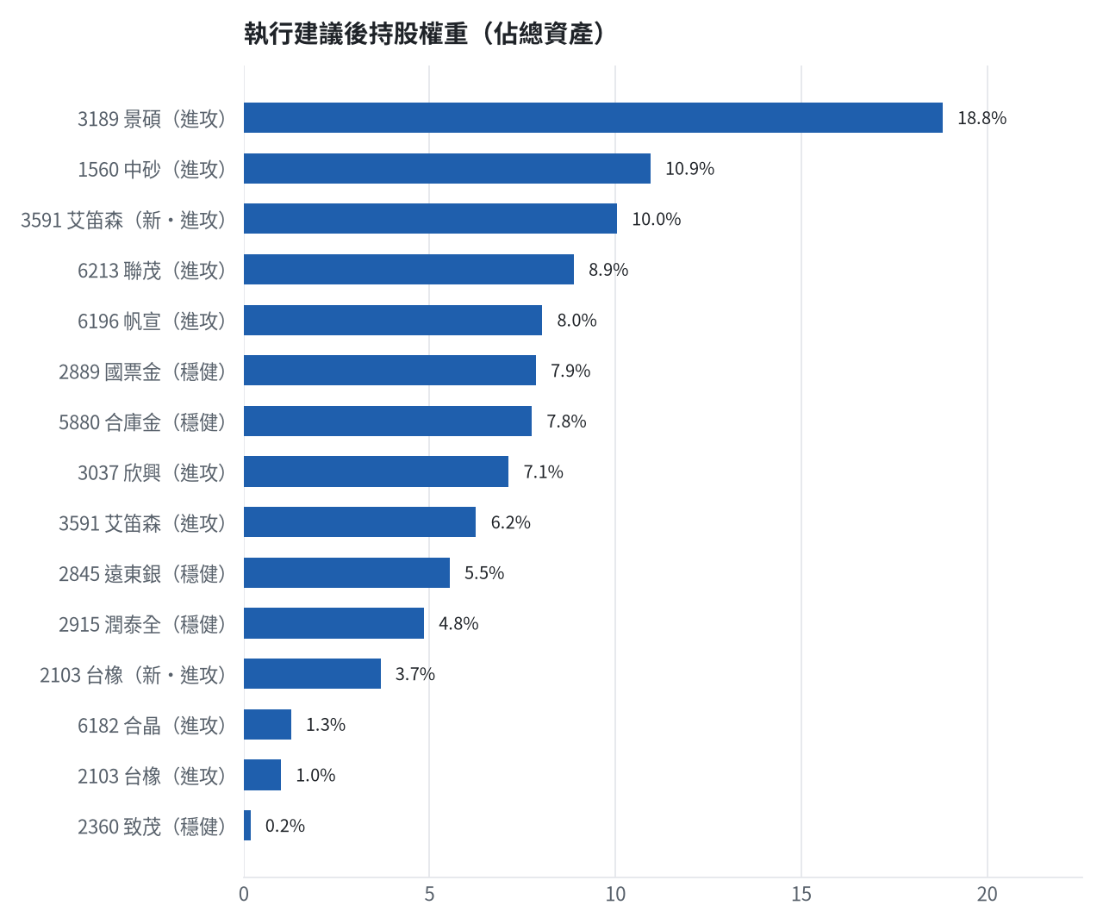

六、個股決策說明

賣出 6213 聯茂｜0 張 + 333 股
賣出原因
- 風險警示：列為處置股（連續三次及當日沖銷標準，115/10/08～115/10/19）：改為分盤撮合、可能需預收款，流動性變差，減碼三分之一
為何賣這個股數
- 觸發條件中最嚴重者決定賣出比例：33%；限價取最近價 × 0.99（不低於跌停價）以提高成交機率
- 賣出後剩餘 667 股；預估稅費 1,141 元

賣出 3037 欣興｜0 張 + 570 股
賣出原因
- 風險警示：重大負面新聞：欣興：1名員工遭機台夾傷送醫不治 楊梅一廠部分停工！；股價已跌破月線，全數出場；法人近 5 日賣超 6,452 張，籌碼轉弱
為何賣這個股數
- 觸發條件中最嚴重者決定賣出比例：全數出場；限價取最近價 × 0.99（不低於跌停價）以提高成交機率
- 賣出後剩餘 0 股；預估稅費 2,749 元

賣出 2915 潤泰全｜3 張 + 586 股
賣出原因
- 風險警示：重大負面新聞：營收：潤泰全(2915)9月營收1億1084萬元，月增率-29.73%，年增率-64.02%；先減碼一半，保留部位觀察後續
為何賣這個股數
- 觸發條件中最嚴重者決定賣出比例：50%；限價取最近價 × 0.99（不低於跌停價）以提高成交機率
- 賣出後剩餘 3,587 股；預估稅費 936 元

賣出 1560 中砂｜1 張 + 91 股
賣出原因
- 觸發停損：收盤 874.00 元 ≤ 停損價 936.69 元（成本 1017.82 元，損益 -14.13%）；同時風險警示：已跌破停損價 936.69（目前 874.0）：依紀律全數出場
為何賣這個股數
- 停損一律全數出場，避免虧損擴大；紀律優先於預測
- 賣出後剩餘 0 股；預估稅費 4,219 元

賣出 2360 致茂｜0 張 + 8 股
賣出原因
- 觸發停損：收盤 2000.00 元 ≤ 停損價 2069.91 元（成本 2365.62 元，損益 -15.46%）；同時風險警示：已跌破停損價 2069.91（目前 2000.0）：依紀律全數出場；重大負面新聞：致茂爆違約交割5,859萬；股價已跌破月線，全數出場；法人近 5 日賣超 2,222 張，籌碼轉弱
為何賣這個股數
- 停損一律全數出場，避免虧損擴大；紀律優先於預測
- 賣出後剩餘 0 股；預估稅費 71 元

買進【進攻籃】3591 艾笛森｜32 張 + 651 股｜綜合分數 +0.40
買進艾笛森32,651股，因綜合分數+0.40達門檻且一個月模型預期超額報酬排名前9%，進場價26.8元，停損24.1元，目標突破52週高點33.34元。
為何選擇這檔
- 【進攻籃】綜合分數 +0.40 達門檻（+0.30）；一個月模型預期超額報酬排名全市場前 9%、創新高機率 34.1%
- 一個月模型：創 52 週新高機率 34.1%（全市場基準 17.9%，排名前 27%），預期超額報酬 +6.43%（排名前 9%）
- 距 52 週高點 -20.4%（52 週高 33.34，現價 26.55）
- 動能：近 20 日 -4.4%、近 60 日 -6.8%，相對大盤 20 日 -5.6%、60 日 -10.7%
- 量能：近 5 日成交值為 60 日均值的 0.91 倍
- 均線：股價相對月線 -0.7%、月線相對季線 +7.6%（均線未全面多頭）
- RSI14 = 50.6
- 基本面：2026/09 月營收 2.39 億元，年增 +40.6%、月增 -11.8%，近 3 月累計年增 +37.3%
- 隔夜美股：蘋果 -0.28%、那斯達克 +0.08%；預測開盤 +0.28%（開高，命中率 67.3%）、開盤後 -0.41%（回落）
為何買這個股數（計算過程）
- 籃子配置：進攻籃佔目標持股 75% → 目標金額 5,885,139 元（已持有 4,477,018 元）
- 風險預算：總資產 8,718,725 元 × 每筆風險 1.2% × 信心係數 1.00（由綜合分數 +0.40 換算）= 104,755 元
- 停損距離：取 2×ATR14 = 2.99 與距 10 日低點 26.40 的距離 0.40 之較大者，但不超過進場價 10%（2.68） = 2.68 元（進場 26.80 → 停損 24.10 元，10.0%）
- 風險法可買股數 = 104,755 ÷ 2.68 = 39,088 股
- 進攻籃合計超過籃子上限，等比例下修 6,436 股
- 進場價：限價 = 預測開盤價 26.62 × (1 + 0.5%) = 26.8，提高成交機率
- 取整後：32 張又 651 股（共 32,651 股），金額約 875,047 元，佔總資產 10.0%
多買的原因
- 綜合分數 +0.40 高，信心係數 1.00 ≥ 1 放大部位
- 月營收年增 +40.6%，基本面支撐
少買的原因
- 日均波動（ATR）5.6%，波動大 → 停損距離遠 → 股數少
- 一個月內創新高機率 34.1%，勝率普通故保守配置
風險與不利因子
- 籌碼面：三大法人近 5 日賣超 293 張（外資 -280 張、投信 +0 張）
出場計畫（何時賣、賣幾張）
- 一個月目標：突破 52 週高點 33.34 元（距現價 20.4%）即確認創新高，續抱讓獲利奔跑
- 停損：收盤跌破 24.10 元全數賣出 32 張又 651 股（共 32,651 股）
- 訊號轉弱（綜合分數 ≤ -0.30）先減碼一半
- 結單轉股：持有滿 10 個交易日後，綜合排名出現扣成本後預期多 1% 以上的股票就全部賣出換股；獲利已達 10% 時多 2% 就可以當天換
- 來回交易成本約 0.585%，損益兩平價 26.96 元

買進【進攻籃】2103 台橡｜11 張｜綜合分數 +0.40
買進台橡11,000股，因綜合分數+0.40達門檻且一個月模型預期超額報酬排名前25%，進場價29.2元，停損27.05元，目標突破52週高點32.0元。
為何選擇這檔
- 【進攻籃】綜合分數 +0.40 達門檻（+0.30）；一個月模型預期超額報酬排名全市場前 25%、創新高機率 56.8%
- 一個月模型：創 52 週新高機率 56.8%（全市場基準 17.9%，排名前 14%），預期超額報酬 +4.21%（排名前 25%）
- 距 52 週高點 -9.5%（52 週高 32.0，現價 28.95）
- 動能：近 20 日 +12.4%、近 60 日 +22.4%，相對大盤 20 日 +8.9%、60 日 +15.9%
- 量能：近 5 日成交值為 60 日均值的 0.86 倍
- 均線：股價相對月線 +2.5%、月線相對季線 +6.1%（多頭排列）
- RSI14 = 55.8
- 基本面：2026/09 月營收 37.28 億元，年增 +23.1%、月增 +8.2%，近 3 月累計年增 +25.7%
- 隔夜美股：標普500 +0.33%、費城半導體 -0.88%；預測開盤 +0.26%（開高，命中率 66.3%）、開盤後 -0.25%（回落）
為何買這個股數（計算過程）
- 籃子配置：進攻籃佔目標持股 75% → 目標金額 5,885,139 元（已持有 4,477,018 元）
- 風險預算：總資產 8,718,725 元 × 每筆風險 1.2% × 信心係數 1.00（由綜合分數 +0.40 換算）= 104,625 元
- 停損距離：取 2×ATR14 = 2.15 與距 10 日低點 27.80 的距離 1.40 之較大者 = 2.15 元（進場 29.20 → 停損 27.05 元，7.4%）
- 風險法可買股數 = 104,625 ÷ 2.15 = 48,663 股
- 進攻籃合計超過籃子上限，等比例下修 8,013 股
- 受可用資金限制，實際買 11,000 股
- 進場價：限價 = 預測開盤價 29.03 × (1 + 0.5%) = 29.2，提高成交機率
- 取整後：11 張（11,000 股），金額約 321,200 元，佔總資產 3.7%
- 零股 204 股只有 5,957 元，低於 14,035 元會被最低手續費 20 元拉高費率（約 0.34%），所以不買零股
多買的原因
- 綜合分數 +0.40 高，信心係數 1.00 ≥ 1 放大部位
- 月營收年增 +23.1%，基本面支撐
- 使用融資（自備 40%）放大部位：進攻籃允許融資，且融資借款仍在總資產 30% 上限內
少買的原因
- 日均波動（ATR）3.7%，波動大 → 停損距離遠 → 股數少
- 一個月內創新高機率 56.8%，勝率普通故保守配置
風險與不利因子
- 籌碼面：三大法人近 5 日賣超 2 張（外資 +78 張、投信 +0 張）
出場計畫（何時賣、賣幾張）
- 一個月目標：突破 52 週高點 32.0 元（距現價 9.5%）即確認創新高，續抱讓獲利奔跑
- 停損：收盤跌破 27.05 元全數賣出 11 張（11,000 股）
- 訊號轉弱（綜合分數 ≤ -0.30）先減碼一半
- 結單轉股：持有滿 10 個交易日後，綜合排名出現扣成本後預期多 1% 以上的股票就全部賣出換股；獲利已達 10% 時多 2% 就可以當天換
- 來回交易成本約 0.585%，損益兩平價 29.37 元

七、全市場一個月創新高潛力排行
掃描 694 檔流動性足夠的上市櫃股票與 ETF（資料截至 2026-10-16），預測未來 20 個交易日內創 52 週新高的機率與超額報酬。全市場歷史基準創新高率 17.9%。
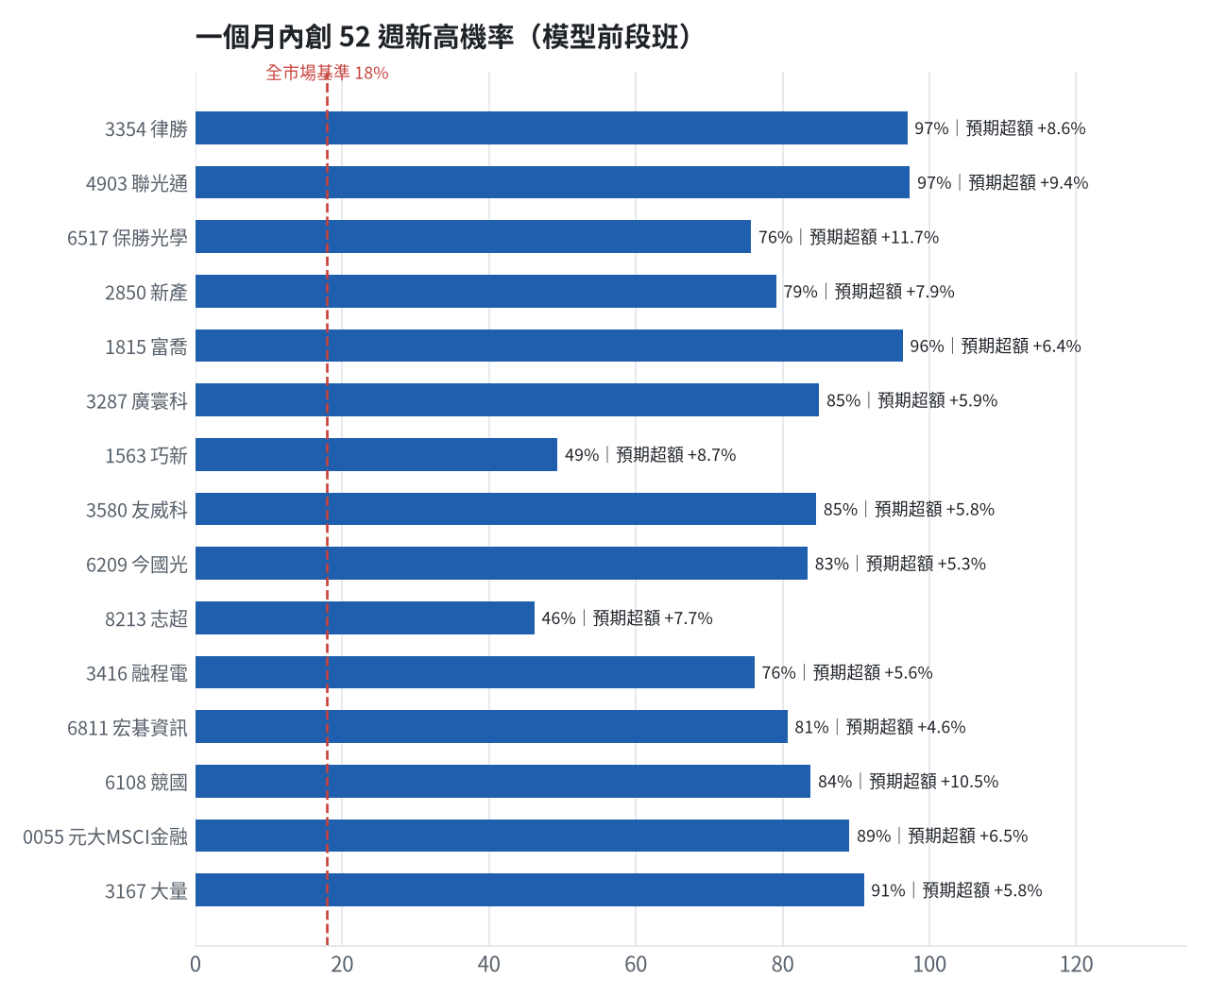
訊號「過熱不追」：RSI 或 20 日漲幅超過上限，即使模型分數高也不買，避免全部追高。
標的 | 產業 | 創新高機率 | 預期超額 | 距高點 | 營收年增 | 綜合分數 | 訊號
3354 律勝 | 電子零組件業 | 97.0% | +8.56% | +0.0% | +37.5% | +0.80 | 過熱不追
4903 聯光通 | 通信網路業 | 97.4% | +9.44% | +0.0% | +93.8% | +0.80 | 過熱不追
6517 保勝光學 | 光電業 | 75.7% | +11.65% | -9.0% | +26.5% | +0.76 | 買進候選
2850 新產 | 金融保險 | 79.1% | +7.91% | -2.3% | +23.3% | +0.73 | 買進候選
1815 富喬 | 電子零組件業 | 96.4% | +6.42% | -0.4% | +82.1% | +0.73 | 買進候選
3287 廣寰科 | 電腦及週邊設備業 | 85.0% | +5.95% | -3.4% | +34.5% | +0.72 | 過熱不追
1563 巧新 | 汽車工業 | 49.4% | +8.73% | -14.1% | +39.7% | +0.71 | 買進候選
3580 友威科 | 其他電子類 | 84.6% | +5.75% | -3.2% | +110.1% | +0.71 | 買進候選
6209 今國光 | 光電業 | 83.4% | +5.27% | -3.8% | +81.6% | +0.69 | 買進候選
8213 志超 | 電子零組件業 | 46.2% | +7.67% | -11.5% | +50.6% | +0.68 | 買進候選
3416 融程電 | 電腦及週邊設備業 | 76.2% | +5.61% | -4.5% | +95.9% | +0.67 | 買進候選
6811 宏碁資訊 | 數位雲端類 | 80.7% | +4.64% | -3.3% | +97.4% | +0.64 | 買進候選
6108 競國 | 電子零組件業 | 83.8% | +10.52% | -2.4% | +33.1% | +0.63 | 過熱不追
0055 元大MSCI金融 | ETF | 89.1% | +6.50% | -1.4% | - | +0.63 | 買進候選
3167 大量 | 電機機械 | 91.1% | +5.81% | -3.2% | +172.3% | +0.62 | 買進候選
3265 台星科 | 半導體業 | 71.1% | +5.67% | -8.0% | +11.5% | +0.62 | 過熱不追
4541 晟田 | 其他 | 13.0% | +10.30% | -27.3% | +30.2% | +0.61 | 買進候選
2885 元大金 | 金融保險 | 85.8% | +4.53% | -1.8% | +22.7% | +0.61 | 買進候選
6782 視陽 | 生技醫療業 | 85.3% | +4.97% | -1.7% | +14.9% | +0.61 | 買進候選
6668 中揚光 | 光電業 | 97.0% | +6.19% | +0.0% | -1.7% | +0.60 | 過熱不追

八、美股隔夜與開盤預測
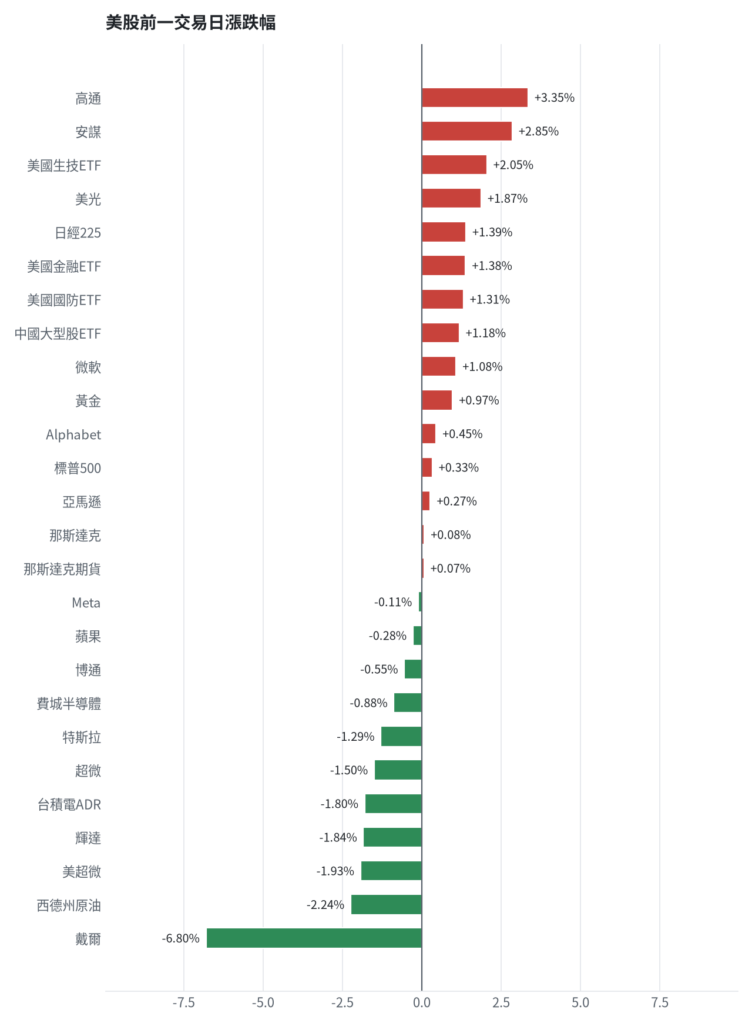
名稱 | 代號 | 收盤 | 日漲跌 | 5日漲跌
費城半導體 | ^SOX | 11581.21 | -0.88% | -8.26%
那斯達克 | ^IXIC | 26713.03 | +0.08% | -1.77%
標普500 | ^GSPC | 7744.06 | +0.33% | -0.27%
那斯達克期貨 | NQ=F | 30164.75 | +0.07% | -3.03%
VIX恐慌指數 | ^VIX | 16.04 | -2.55% | +8.09%
美元兌台幣 | TWD=X | 32.39 | +0.63% | +1.46%
美10年債殖利率 | ^TNX | 5.09 | -1.95% | -2.71%
西德州原油 | CL=F | 95.78 | -2.24% | +4.28%
黃金 | GC=F | 4210.5 | +0.97% | -0.14%
日經225 | ^N225 | 65324.29 | +1.39% | -5.38%
中國大型股ETF | FXI | 34.26 | +1.18% | +2.42%
輝達 | NVDA | 217.23 | -1.84% | -5.75%
蘋果 | AAPL | 342.0 | -0.28% | +0.46%
微軟 | MSFT | 539.44 | +1.08% | +3.22%
Alphabet | GOOGL | 349.22 | +0.45% | +0.27%
亞馬遜 | AMZN | 254.76 | +0.27% | +0.28%
Meta | META | 736.72 | -0.11% | +2.20%
博通 | AVGO | 344.33 | -0.55% | -4.39%
超微 | AMD | 562.23 | -1.50% | -9.42%
台積電ADR | TSM | 422.25 | -1.80% | -7.80%
美超微 | SMCI | 35.09 | -1.93% | -17.96%
美光 | MU | 931.24 | +1.87% | -10.10%
高通 | QCOM | 178.4 | +3.35% | +1.36%
安謀 | ARM | 244.79 | +2.85% | -11.08%
戴爾 | DELL | 473.39 | -6.80% | -17.61%
特斯拉 | TSLA | 362.44 | -1.29% | -3.35%
美國生技ETF | XBI | 149.78 | +2.05% | +0.33%
美國金融ETF | XLF | 55.27 | +1.38% | +1.92%
美國國防ETF | ITA | 206.92 | +1.31% | +1.00%

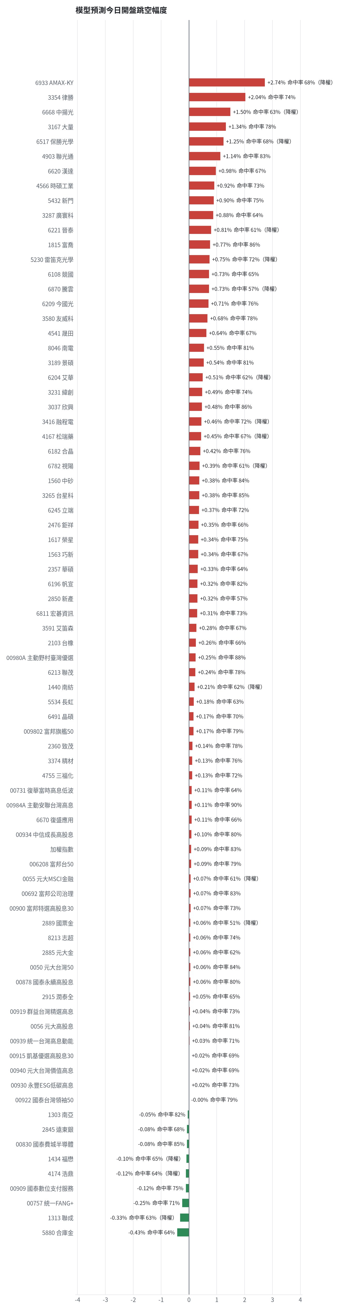
方法：Ridge 迴歸，特徵為前一美股交易日的費半、那斯達克期貨、台積電 ADR、VIX、匯率、產業對應美股與前日自身報酬；命中率為樣本外方向命中率，需高於 55% 且高於「永遠猜多數方向」的基準才採用。

九、個股新聞事件
＋ [MARKET] 台股收漲141點，站回4萬7千點（多來源）
- 台股收漲141點 外資「連8賣」再提款461億、期貨空單反減近4,000口 [來源]
- 永豐台指期貨評論：大盤止跌收漲141點 - 富聯網 [來源]
- 台股收漲141點 外資「連8賣」、期貨空單反減近4,000口 | Newtalk - LINE TODAY [來源]
＋ [2357] 華碩攜北市府打造World Labs AI智匯教室 建置校園專屬AI算力中心
- 華碩攜北市府打造World Labs AI智匯教室 建置校園專屬AI算力中心 [來源]
＋ [00919] 00919第14次除息僅花20天填息 年化配息率13.77%（多來源）
- 近142萬股東嗨翻！00919第14次除息僅花20天填息 年化配息率13.77% [來源]
- 00919填息！僅歷時20天 近142萬投資人嗨翻迎利多 - TVBS新聞網 [來源]
- 00919配息1.1元，才發息就填息！股價33元逼新高能買？年化配息率快14%「抗跌不抗漲」操盤人揭勝率密碼 - 今周刊 [來源]
＋ [2357] 華碩攜北市府打造World Labs AI智匯教室 建置校園專屬AI算力中心
- 華碩攜北市府打造World Labs AI智匯教室 建置校園專屬AI算力中心 [來源]
＋ [2357] 華碩攜北市府打造World Labs AI智匯教室 建置校園專屬AI算力中心
- 華碩攜北市府打造World Labs AI智匯教室 建置校園專屬AI算力中心 [來源]

十、投資組合與競賽規則檢查
標的 | 籃子 | 股數 | 成本 | 現價 | 損益 | 權重
5880 合庫金 | 穩健籃 | 24,000 | 26.14 | 28.149999618530273 | +7.70% | 7.8%
2889 國票金 | 穩健籃 | 40,416 | 16.04 | 16.950000762939453 | +5.68% | 7.9%
2845 遠東銀 | 穩健籃 | 36,071 | 12.97 | 13.399999618530273 | +3.32% | 5.5%
2915 潤泰全 | 穩健籃 | 7,173 | 57.54 | 59.0 | +2.53% | 4.8%
3189 景碩 | 進攻籃 | 1,639 | 1084.26 | 1000.0 | -7.77% | 18.8%
3591 艾笛森 | 進攻籃 | 20,528 | 28.67 | 26.549999237060547 | -7.40% | 6.2%
1560 中砂 | 進攻籃 | 1,091 | 1017.82 | 874.0 | -14.13% | 10.9%
6196 帆宣 | 進攻籃 | 1,150 | 652.95 | 609.0 | -6.73% | 8.0%
6213 聯茂 | 進攻籃 | 1,000 | 727.03 | 774.0 | +6.46% | 8.9%
2103 台橡 | 進攻籃 | 3,000 | 29.54 | 28.950000762939453 | -2.01% | 1.0%
2360 致茂 | 穩健籃 | 8 | 2365.62 | 2000.0 | -15.46% | 0.2%
6182 合晶 | 進攻籃 | 1,000 | 115.67 | 110.5 | -4.47% | 1.3%
3037 欣興 | 進攻籃 | 570 | 1181.68 | 1090.0 | -7.76% | 7.1%

檢查項目 | 結果 | 說明
禁止交易權證 | 通過 | 無權證標的
目前持股率 ≥ 70% | 通過 | 目前 79.1%（建倉期至 10/16，不罰）
執行建議後持股率 ≥ 70% | 通過 | 預估 78.8%（目標 90%）；注意只算實際成交，掛單未成交不算
交易過的標的 ≥ 5（每日收盤追蹤） | 通過 | 已成交 13 檔＋本次建議 = 13 檔；執行後持有 10 檔（第三週 10/19 起才檢查）
總交易筆數 ≥ 10 | 通過 | 累計 83 筆＋本次建議 7 筆 = 90 筆；剩餘 30 個交易日
融資借款在自訂上限內 | 通過 | 融資借款 192,720 元 / 上限 2,615,617 元（總資產 30%）
累積報酬為正（才列入排名） | 注意 | 目前累積報酬 -12.81%

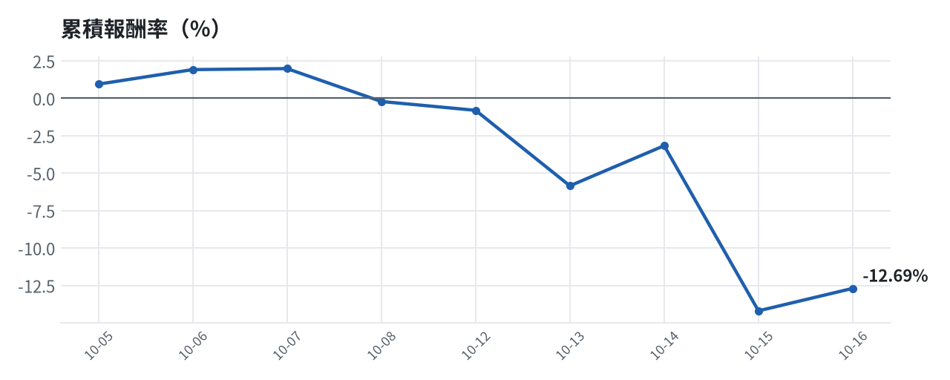

模型健康度與調整 Agent
指標 | 樣本數 | 實際表現
大盤隔夜跳空方向命中率 | 27 | 85.2%
個股隔夜跳空方向命中率 | 807 | 68.5%
一個月推薦：實際平均超額報酬 | 991 | +0.82%
一個月推薦：實際創新高比例 | 991 | 42.8%

一個月模型滾動回測（4 段時間外樣本）：AUC 0.888；模型前 20 名一個月內創新高比例 87.7%（全市場基準 30.0%）；前 20 名平均超額報酬 +8.04%（平均報酬 +9.96%，同期市場中位數 +1.92%）。
測試期間 | AUC | 基準創高率 | 前20名創高率 | 前20名超額報酬
2025-09-18 ~ 2025-12-16 | 0.917 | 20.7% | 86.6% | +8.51%
2025-12-17 ~ 2026-03-24 | 0.893 | 34.8% | 93.3% | +13.59%
2026-03-25 ~ 2026-06-22 | 0.876 | 48.4% | 97.1% | +10.75%
2026-06-23 ~ 2026-09-15 | 0.866 | 16.3% | 74.1% | -0.69%

注意：股票池以目前流動性篩選，回測存在存活者偏誤，實際表現可能低於回測。
本次偵測到的失誤
- [高] 總資產自高點 10,198,741 回落 14.5%，超過 8%
本次修正
- strategy.risk_per_trade：0.012 → 0.0096（回撤或重大虧損 → 降低單筆風險與集中度；指標 — → —）
- strategy.max_weight：0.2 → 0.15（回撤或重大虧損 → 降低單筆風險與集中度；指標 — → —）
檢討：偵測結果：總資產自高點 10,198,741 回落 14.5%，超過 8%。修正：strategy.risk_per_trade：回撤或重大虧損 → 降低單筆風險與集中度（回測指標 — → —）；strategy.max_weight：回撤或重大虧損 → 降低單筆風險與集中度（回測指標 — → —）。
近期調整紀錄
- 2026-10-03：alpha.history_and_recency
- 2026-10-09：allocation.base_offense
- 2026-10-13：daytrade
- 2026-10-15：strategy.risk_per_trade；strategy.max_weight
- 2026-10-16：strategy.risk_per_trade；strategy.max_weight

附錄：方法與聲明
- 所有價格、張數、金額、比例、敏感度皆由程式依公開資料計算；LLM 只負責新聞事件辨識與文字撰寫，並經程式逐一核對數字。
- 資料來源：Yahoo Finance（美股、全市場日 K）、FinMind（股票清單、三大法人、月營收）、臺灣證券交易所／櫃買中心、鉅亨網、中央社、Yahoo 股市、Google 新聞。
- 本報告為模擬投資競賽之研究用途，不構成投資建議。

